TRƯỜNG ĐẠI HỌC PHENIKAA

KHOA CÔNG NGHỆ THÔNG TIN

**BÁO CÁO PHÂN TÍCH VÀ THIẾT KẾ PHẦN MỀM**

ĐỀ TÀI:

XÂY DỰNG PHẦN MỀM QUẢN LÍ NHÀ HÀNG

|  |  |  |
| --- | --- | --- |
| Họ và tên | Mã SV | Email |
| NGUYỄN ĐỨC ANH | 21012478 | 21012478@st.phenikaa-uni.edu.vn |
|  |  |  |
|  |  |  |

Giảng viên hướng dẫn: Trịnh Thanh Bình

**2023**

**DANH MỤC HÌNH ẢNH**

Hình 1.4.1 Biểu đồ Use-Case về tác nhân và sự phụ thuộc lẫn nhau giữa các tác nhân 7

Hình 1.4.2 Biểu đồ Use-case dưới góc nhìn người dùng 8

Hình 1.4.3 Biểu đồ Use-Case về sự tương tác của các tác nhân với thành phần khác 8

Hình 1.4. 4 Biểu đồ Use-Case về sự tương tác và phụ thuộc của các Use-Case 9

Biểu đồ 1.5.1 Biểu đồ hoạt động ca sử dụng Lập tài khoản 9

Biểu đồ 1.5.2 Biểu đồ hoạt động ca sử dụng Đăng nhập 11

Biểu đồ 1.5.3 Biểu đồ hoạt động ca sử dụng Lập hóa đơn 14

Biểu đồ 1.5.4 Biểu đồ hoạt động ca sử dụng Quản lý nhân viên 17

Biểu đồ 1.5.5 Biểu đồ hoạt động ca sử dụng Quản lý thống kê 19

Biểu đồ 2.2.1.1 Biểu đồ tuần tự Lập tài khoản 33

Biểu đồ 2.2.1.2 Biểu đồ tuần tự Đăng nhập 34

Biểu đồ 2.2.1.3 Biểu đồ tuần tự Lập hóa đơn 35

Biểu đồ 2.2.1.4 Biểu đồ tuần tự Quản lí nhân viên 36

Biểu đồ 2.2.1.5 Biểu đồ tuần tự Thống kê 37

Biểu đồ 2.2.1.6 Biểu đồ tuần tự ca sử dụng Quản lý bàn 38

Biểu đồ 2.2.1.7 Biểu đồ tuần tự ca sử dụng nhập hàng 39

Biểu đồ 2.2.1.8 Biểu đồ tuần tự ca xuất hàng 40

Biểu đồ 2.2.1.9 Biểu đồ tuần tự ca sử dụng đặt món 41

Biểu đồ 2.2.1.10 Biểu đồ tuần tự ca sử dụng thanh toán 42

Biểu đồ 2.2.2.1 1 Biểu đồ chọn món ăn 45

Biểu đồ 2.2.2.1 2 Biểu đồ chỉnh sửa món ăn 45

Biểu đồ 2.2.2.1 3 Biểu đồ thêm món ăn 46

Biểu đồ 2.2.2.1 4 Biểu đồ xóa món ăn 46

Biểu đồ 2.2.2.1 5 Biểu đồ xem chi tiết món ăn 47

Biểu đồ 2.2.2.2 1 Biểu đồ đặt bàn 47

Biểu đồ 2.2.2.3 1 Biểu đồ đăng nhập 47

Biểu đồ 2.2.2.4 1 Biểu đồ xem thông tin nhân viên 47

Biểu đồ 2.2.2.4 2 Biểu đồ thêm nhân viên 48

Biểu đồ 2.2.2.4 3 Biểu đồ chỉnh sửa thông tin nhân viên 49

Biểu đồ 2.2.2.4 4 Biểu đồ xóa nhân viên 49

Biểu đồ 2.2.2.5 1 Biểu đồ xem thông tin khách hàng 50

Biểu đồ 2.2.2.5 2 Biểu đồ thêm khách hàng 50

Biểu đồ 2.2.2.5 3 Biểu đồ chỉnh sửa thông tin khách hàng 51

Biểu đồ 2.2.2.5 4 Biểu đồ xóa khách hàng 51

Biểu đồ 2.2.2.6 1 Biểu đồ xem thông tin nguyên liệu 52

Biểu đồ 2.2.2.6 2 Biểu đồ thêm nguyên liệu 52

Biểu đồ 2.2.2.6 3 Biểu đồ chỉnh sửa thông tin nguyên liệu 53

Biểu đồ 2.2.2.6 4 Biểu đồ xóa nguyên liệu 53

Biểu đồ 2.2.2.7 1 Biểu đồ xem kho hàng 54

Biểu đồ 2.2.2.7 2 Biểu đồ nhập hàng 54

Biểu đồ 2.2.2.8 1 Biểu đồ tạo hóa đơn 55

Biểu đồ 2.2.2.8 2 Biểu đồ xem thông tin hóa đơn 55

Biểu đồ 2.2.2.8 3 Biểu đồ xem thông tin cho tiết hóa đơn 55

Biểu đồ 2.2.2.9 1 Biểu đồ thanh toán 56

Biểu đồ 3.1.1.1 Payment System Context 57

Biểu đồ 3.1.1.2 Order System Context 57

Biểu đồ 3.1.1.3 Food System Context 58

Biểu đồ 3.1.1.4 Table System Context 58

Biểu đồ 3.1.1.5 Warehouse System Context 59

Biểu đồ 3.1.1.6 Ingredient System Context 59

Biểu đồ 3.1.1.7 Customer System Context 60

Biểu đồ 3.1.1.8 Employee System Context 60

Biểu đồ 3.1 Biểu đồ mô tả phân tán 61

Biểu đồ 3.1.2.1 a Biều đồ lớp cơ chế cài đặt OODBMS 64

Biểu đồ 3.1.2.1 b Biểu đồ cơ chế cài đặt OODBMS - khởi tạo cơ sở dữ liệu 65

Biểu đồ 3.1.2.1 c Biểu đồ cơ chế cài đặt OODBMS - đóng cơ sở dữ liệu 66

Biểu đồ 3.1.2.1 d Biểu đồ cơ chế cài đặt OODBMS đọc dữ liệu 66

Biểu đồ 3.1.2.1 e Biểu đồ cơ chế cài đặt OODBMS thay đổi thông tin tài khoản 67

Biểu đồ 3.1.2.1 f Biểu đồ cơ chế cài đặt OODBMS đăng ký tài khoản 68

Biểu đồ 3.1.2.1 g Biểu đồ cơ chế cài đặt OODBMS xóa tài khoản 68

Biểu đồ 3.2 1 Biểu đồ mô tải kiến trúc thực thi 70

Biểu đồ 3.4.1.1 Biểu đồ tuần tự Lập tài khoản 71

Biểu đồ 3.4.1.2 Biểu đồ tuần tự Đăng nhập 72

Biểu đồ 3.4.1.3 Biểu đồ tuần tự Lập hóa đơn 73

Biểu đồ 3.4.1.4 Biểu đồ tuần tự Quản lí nhân viên 74

Biểu đồ 3.4.1.5 Biểu đồ tuần tự Thống kê 75

Biểu đồ 3.4.1.6 Biểu đồ tuần tự ca sử dụng Quản lý bàn 76

Biểu đồ 3.4.1.7 Biểu đồ tuần tự ca sử dụng nhập hàng 77

Biểu đồ 3.4.1.8 Biểu đồ tuần tự ca xuất hàng 78

Biểu đồ 3.4.1.9 Biểu đồ tuần tự ca sử dụng đặt món 79

Biểu đồ 3.4.1.10 Biểu đồ tuần tự ca sử dụng thanh toán 80

Biểu đồ 3.4.2.1 1 Biểu đồ chọn món ăn 83

Biểu đồ 3.4.2.1 2 Biểu đồ chỉnh sửa món ăn 83

Biểu đồ 3.4.2.1 3 Biểu đồ xóa món ăn 83

Biểu đồ 3.4.2.1 4 Biểu đồ thêm món ăn 84

Biểu đồ 3.4.2.1 5 Biểu đồ xóa món ăn 84

Biểu đồ 3.4.2.2 1 Biểu đồ đặt bàn 84

Biểu đồ 3.4.2.3 1 Biểu đồ đăng nhập 84

Biểu đồ 3.4.2.4 1 Biểu đồ chỉnh sửa thông tin nhân viên 85

Biểu đồ 3.4.2.4 2 Biểu đồ xem thông tin nhân viên 85

Biểu đồ 3.4.2.4 3 Biểu đồ thêm nhân viên 85

Biểu đồ 3.4.2.4 4 Biểu đồ xóa nhân viên 86

Biểu đồ 3.4.2.5 1 Biểu đồ xóa khách hàng 86

Biểu đồ 3.4.2.5 2 Biểu đồ chỉnh sửa thông tin khách hàng 86

Biểu đồ 3.4.2.5 3 Biểu đồ xem thông tin khách hàng 87

Biểu đồ 3.4.2.5 4 Biểu đồ thêm khách hàng 87

Biểu đồ 3.4.2.6 1 Biểu đồ xem thông tin nguyên liệu 87

Biểu đồ 3.4.2.6 2 Biểu đồ thêm nguyên liệu 87

Biểu đồ 3.4.2.6 3 Biểu đồ xóa nguyên liệu 88

Biểu đồ 3.4.2.6 4 Biểu đồ chỉnh sửa thông tin nguyên liệu 88

Biểu đồ 3.4.2.7 1 Biểu đồ xem kho hàng 88

Biểu đồ 3.4.2.7 2 Biểu đồ nhập hàng 89

Biểu đồ 3.4.2.8 1 Biểu đồ xem thông tin hóa đơn 89

Biểu đồ 3.4.2.8 2 Biểu đồ tạo hóa đơn 89

Biểu đồ 3.4.2.8 3 Biểu đồ xem thông tin cho tiết hóa đơn 89

Biểu đồ 3.4.2.9 1 Biểu đồ thanh toán 90

Biểu đồ 3.5.1 1 Biểu đồ cấu trúc FoodInfo 90

Biểu đồ 3.5.1 2 Biểu đồ quan hệ các lớp FoodInfo 91

Biểu đồ 3.5.2 1 Biểu đồ cấu trúc Hệ thống con User 97

Biểu đồ 3.5.2 2 Biểu đồ quan hệ các lớp Hệ thống con User 97

MỤC LỤC

1. Đặc tả yêu cầu 6

1.1 Đặt vấn đề 6

1.2 Bảng thuật ngữ 7

1.3 Đặc tả bổ sung 9

1.4 Sơ đồ Use Case 10

1.5 Đặc tả Use Case 12

*1.5.1* *Lập tài khoản* 12

*1.5.2* *Đăng nhập* 14

*1.5.3* *Lập hóa đơn* 17

*1.5.4* *Quản lý nhân viên* 20

*1.5.5* *Quản lý thống kê* 22

*1.5.6* *Đặt bàn* 24

*1.5.7* *Quản lý xuất/nhập kho* 26

*1.5.8* *Đặt món* 28

*1.5.9* *Thanh toán* 30

2. Phân tích hệ thống 32

2.1 Phân tích kiến trúc 32

*2.1.1* *Key abstraction* 32

*2.1.2* *Thành phần cấp cao và sự phụ thuộc* 34

2.2 Phân tích Use Case 35

*2.2.1* *Biểu đồ tuần tự các use case* 35

*2.2.2* Biểu đồ lớp pha phân tích 45

*2.2.3* Ánh xạ từ lớp phân tích tới cơ chế phân tích 56

3. Thiết kế hệ thống 59

3.1 Xác định các thành phần cần thiết kế 59

*3.1.1* *Subsystem Context* 59

*3.1.2* *Analysis-to-Design-to-Implementation Mechanisms Map* 63

*3.1.3* *Analysis-Class-to-Design-Element Map* 72

*3.1.4* *Design-Element-to-Owning-Package Map* 73

*3.1.5* *Packages and Their Dependency* 74

3.2 Mô tả kiến trúc thực thi 75

3.3 Mô tả phân tán 76

3.4 Thiết kế Use Case 77

*3.4.1* Thiểt kế biểu đồ tuần tự 77

*3.4.2* Thiết kế biểu đồ lớp 86

3.5 Thiết kế Hệ thống con 94

*3.5.1* *Hệ thống con Food Info* 94

*3.5.2* *Hệ thống con User* 101

3.6 Thiết kế lớp 106

3.7 Thiết kế Cơ sở dữ liệu 113

4. Tài liệu tham khảo 116

# Đặc tả yêu cầu

## Đặt vấn đề

Trong thời đại hiện đại với sự bùng nổ của Công nghệ thông tin, đặc biệt là sự lan tràn của Internet, nó đã trở thành một phần không thể thiếu trong cuộc sống của con người. Lĩnh vực Công nghệ thông tin đang phát triển mạnh mẽ và áp dụng rộng rãi trong nhiều lĩnh vực, bao gồm quản lý sản xuất, quản lý kinh doanh, dịch vụ, quản lý xã hội và nhiều lĩnh vực khác. Quản lý nhà hàng cũng là một ví dụ điển hình của việc áp dụng công nghệ thông tin, và việc sử dụng phần mềm quản lý nhà hàng trở nên cực kỳ cần thiết và đáng mong đợi.

Một phần mềm quản lý nhà hàng có khả năng giúp chủ nhà hàng quản lý hoạt động một cách nhanh chóng và chính xác. Hiện nay, quản lý nhà hàng gặp nhiều khó khăn, bao gồm quản lý khách hàng, hóa đơn, số lượng món ăn, số lượng hóa đơn, doanh thu, và nhiều vấn đề khác. Việc quản lý thủ công có thể gây ra sai sót và khó khăn trong kiểm soát, dẫn đến tổn thất cho chủ nhà hàng.

Sự phát triển và duy trì một nhà hàng không chỉ liên quan đến việc phục vụ các món ăn ngon mà còn đòi hỏi giải quyết các vấn đề phức tạp về tài chính, nhân sự và chiến lược kinh doanh của nhà hàng. Để đáp ứng những yêu cầu này, đề tài "Xây dựng phần mềm quản lý nhà hàng cho nhà hàng" đã được bắt đầu nghiên cứu và phát triển. Phần mềm quản lý nhà hàng này được thiết kế dựa trên thực tế của hoạt động nhà hàng để hỗ trợ hiệu quả trong quản lý và kinh doanh, tránh sai sót và giúp tra cứu thông tin nhanh chóng và chính xác.

## Bảng thuật ngữ

Bảng thuật ngữ xác định các thuật ngữ cụ thể cho ứng dụng quản lí nhà hàng, giải thích các thuật ngữ người đọc có thể không biết trong mô tả ca sử dụng và các tài liệu khác.

***Người dùng:***

Là người sử dụng hệ thống, có thể có hoặc không có tài khoản của hệ thống. Là người sử dụng các tính năng của hệ thống.

***Hệ quản trị cơ sở dữ liệu:***

Là một gói phần mềm được thiết kế để xác định, thao tác, truy xuất và quản lý dữ liệu trong cơ sở dữ liệu. Hệ quản trị cơ sở dữ liệu quản lý.

***Cơ sở dữ liệu:***

Là một tập hợp các dữ liệu có tổ chức được quản lý bằng hệ quản trị cơ sở dữ liệu. Trong hệ thống có ba cơ sở dữ liệu bao gồm cơ sở dữ liệu người dùng, cơ sở dữ liệu nhà hàng, cơ sở dữ liệu thông tin.

***POS (Điểm bán hàng):***

Hệ thống điểm bán hàng, là nơi mà các giao dịch thanh toán diễn ra.

***Quản lý đơn hàng:***

Quản lý đơn hàng từ khách hàng, bao gồm ghi lại, sắp xếp, và theo dõi các đơn hàng.

***Quản lý hàng tồn kho:***

Quản lý tồn kho, bao gồm lưu trữ và theo dõi các sản phẩm, nguyên liệu, và vật dụng trong nhà hàng.

***Quản lý thực đơn:***

Quản lý thực đơn, bao gồm cập nhật, chỉnh sửa, và hiển thị thông tin về món ăn và giá cả.

***Hệ thống đặt bàn:***

Hệ thống đặt bàn, cho phép khách hàng đặt bàn trước để đảm bảo có chỗ khi đến nhà hàng.

***Quản lý bàn:***

Quản lý bàn ăn, bao gồm phân bàn, đánh số bàn, và theo dõi tình trạng của từng bàn.

***Quản lý nhân viên:***

Quản lý nhân viên, bao gồm lịch làm việc, quyền hạn, và thực hiện theo dõi hiệu suất làm việc.

***Thanh toán và lập hoá đơn:***

Lập hóa đơn và thanh toán cho khách hàng sau khi dịch vụ hoàn thành.

***Phân tích và Báo cáo:***

Cung cấp thông tin phân tích và báo cáo về doanh số bán hàng, lợi nhuận, và các thống kê liên quan.

***Tích hợp thanh toán trực tuyến:***

Kết nối với cổng thanh toán trực tuyến để khách hàng có thể thanh toán qua thẻ tín dụng hoặc ví điện tử.

***Đặt hàng máy tính bảng:***

Sử dụng máy tính bảng để ghi đơn hàng của khách hàng và truyền thông tin đến hệ thống POS.

## Đặc tả bổ sung

***Mục tiêu***

Xây dựng được một phần mềm quản lý nhà hàng dễ sử dụng, thân thiệnvới nhười dùng, nhưng lại có nhiều chức năng để hỗ trợ công việc quảnlý, đảm bảo được tính bảo mật, chính xác, của hệ thống.

***Phạm vi***

Ứng dụng quản lý nhà hàng sẽ phục vụ cho mọi loại nhà hàng, từ nhà hàng nhỏ đến chuỗi nhà hàng lớn, và có khả năng tùy chỉnh để phù hợp với nhu cầu cụ thể của mỗi doanh nghiệp nhà hàng..

***Tính khả dụng***

Ứng dụng sẽ hỗ trợ sử dụng trực tiếp trên các thiết bị di động và cả trình duyệt web. Người dùng có thể truy cập và quản lý thông tin từ bất kỳ đâu và bất kỳ khi nào.

***Tính tin cậy***

Hệ thống có khả năng hoạt động 24/7 và đáp ứng được tần suất truy cập cao.

***Tính bảo mật***

Tính bảo mật sẽ được tối ưu hóa để bảo vệ thông tin quan trọng về đặt hàng, thanh toán và thông tin cá nhân của khách hàng..

***Ràng buộc thiết kế***

Hệ thống cung cấp giao diện cho các thiết bị thông minh.

## Sơ đồ Use Case



Hình 1.4.1 Biểu đồ Use-Case về tác nhân và sự phụ thuộc lẫn nhau giữa các tác nhân



Hình 1.4.2 Biểu đồ Use-case dưới góc nhìn người dùng

**

Hình 1.4.3 Biểu đồ Use-Case về sự tương tác của các tác nhân với thành phần khác

**

Hình 1.4. 4 Biểu đồ Use-Case về sự tương tác và phụ thuộc của các Use-Case

## Đặc tả Use Case

### *Lập tài khoản*



Biểu đồ 1.5. 1 Biểu đồ hoạt động ca sử dụng Lập tài khoản

**Mô tả:**

Người dùng khai báo thông tin của mình để được cấp quyền tài khoản sử dụng hệ thống.

**Các tác nhân:** Người dùng, Hệ thống.

**Điều kiện kích hoạt ca sử dụng:**

Người dùng chọn chức năng đăng ký tài khoản.

**Tiền điều kiện:**

Người dùng chưa có sẵn tài khoản

Người dùng có đầy đủ thông tin mà hệ thống yêu cầu

Thiết bị của người dùng được kết nối internet trong suốt ca sử dụng

**Hậu điều kiện:**

Người dùng lập tài khoản thành công

**Các luồng sự kiện:**

*Luồng cơ bản:*

1.Người dùng truy cập vào ứng dụng.

2.Người dùng chọn chức năng lập tài khoản.

3.Hệ thống cung cấp form điền thông tin lập tài khoản

4.Người dùng điền thông tin đầy đủ vào các trường dữ liệu trong form.

5.Hệ thống xác nhận tính hợp lệ của thông tin mà người dùng điền vào form.

6.Hệ thống gửi đường dẫn mã xác nhận kích hoạt tài khoản bằng tin nhắn đến số điện thoại mà người dùng cung cấp.

7. Người dùng xác nhận kích hoạt tài khoản

*Luồng thay thế:* Không có

*Luồng ngoại lệ:*

5.1e. Hệ thống hiển thị thông báo lỗi cho các trường dữ liệu không hợp lệ và không thay đổi trạng thái hiện tại.

5.2e. Người dùng nhập lại thông tin cho các trường không hợp lệ.

5.3e. Hệ thống xác nhận lại tất cả các trường đã đạt yêu cầu.

7.1e. Hệ thống gửi lại mã mới sau thời gian mười phút tính từ lúc gửi mã cũ nếu người dùng chưa xác nhận.

**Business rules:** Không có

**Yêu cầu phi chức năng:** Không có

**Extension point:** Không có

### *Đăng nhập*



Biểu đồ 1.5. 2 Biểu đồ hoạt động ca sử dụng Đăng nhập

**Mô tả:**

Người dùng xác minh danh tính của mình để đăng nhập sử dụng hệ thống.

**Các tác nhân:** Người dùng, Hệ thống.

**Điều kiện kích hoạt ca sử dụng:**

Người dùng chọn chức năng đăng nhập tài khoản

**Tiền điều kiện:**

Hệ thống hiển thị giao diện đăng nhập ở trạng thái chờ

Thiết bị của người dùng được kết nối internet trong suốt ca sử dụng

**Hậu điều kiện:** Không có

**Các luồng sự kiện:**

*Luồng cơ bản:*

1.Người dùng truy cập vào ứng dụng.

2.Người dùng chọn chức năng đăng nhập.

3.Hệ thống cung cấp form điền thông tin đăng nhập tài khoản

4.Người dùng điền số điện thoại của mình và mật khẩu vào form đăng nhập được hệ thống đưa ra.

5.Hệ thống xác minh thông tin của người dùng trùng khớp dữ liệu và cho phép họ đăng nhập sử dụng hệ thống.

*Luồng thay thế:* Không có

*Luồng ngoại lệ:*

5.1 Hệ thống hiển thị thông báo không có tài khoản trùng khớp

5.1e Người dùng chọn chức năng đăng ký tài khoản

5.2 Hệ thống hiển thị thông báo sai mật khẩu

5.2e Người dùng chọn chức năng lấy lại mật khẩu

**Business rules:** Không có

**Yêu cầu phi chức năng:** Không có

**Extension point:**

***Lấy lại mật khẩu:***

5.2.1 Tại giao diện đăng nhập, người dùng chọn chức năng quên mật khẩu.

5.2.2 Hệ thống yêu cầu người dùng nhập số điện thoại để xác minh tài khoản

5.2.3 Người dùng nhập số điện thoại vào trường dữ liệu hệ thống hiển thị

5.2.4 Hệ thống xác nhận tài khoản trùng khớp với số điện thoại và yêu cầu nhập mật khẩu mới

5.2.4 a Hệ thống xác nhận không tồn tại tài khoản trùng khớp và chuyển về ca sử dụng Đăng ký tài khoản

5.2.5 Người dùng nhập mật khẩu mới và bấm tiếp tục

5.2.6 Hệ thống thống báo tạo mật khẩu mới thành công

***Chỉnh sửa thông tin hồ sơ:***

5.3.1 Tại giao diện chính, người dùng chọn chức năng thay đổi thông tin

5.3.2 Hệ thống hiển thị form dữ liệu mà người dùng cung cấp khi đăng ký tài khoản

5.3.3 Người dùng thay đổi thông tin trên các trường dữ liệu cần đổi và bấm hoàn

thành

5.3.4 Hệ thống hiển thị thông báo xác nhận thay đổi thông tin thành công Xóa tài khoản:

5.4.1 Tại giao diện chính, người dùng chọn chức năng xóa tài khoản.

5.4.2 Hệ thống hiển thị thông báo xác nhận yêu cầu xóa tài khoản.

5.4.3 Người dùng bấm chọn xác nhận lại yêu cầu.

5.3.4 Hệ thống xóa dữ liệu tài khoản người dùng.

### *Lập hóa đơn*



Biểu đồ 1.5. 3 Biểu đồ hoạt động ca sử dụng Lập hóa đơn

**Mô tả:**

Tạo và cung cấp hóa đơn cho sản phẩm hoặc dịch vụ đã được cung cấp cho khách hàng

**Điều kiện kích hoạt ca sử dụng:**

Nhân viên bán hàng chọn chức năng lập hóa đơn.

**Tiền điều kiện:**

Danh sách sản phẩm hoặc dịch vụ.

Thông tin khách hàng hoặc bên mua hàng.

Chính sách thanh toán và thuế.

Hệ thống hoặc phần mềm lập hóa đơn.

Thông tin cụ thể về sản phẩm hoặc dịch vụ.

Hạn thanh toán.

Xác nhận đơn hàng hoặc dịch vụ đã cung cấp.

Dữ liệu đủ chi tiết để tạo hóa đơn

**Hậu điều kiện:** Không có

**Các tác nhân:**

Người lập hóa đơn (thường là nhân viên kế toán hoặc nhân viên bán hàng).

Khách hàng hoặc bên mua hàng (người nhận hóa đơn).

Các yếu tố chính:

Sản phẩm hoặc dịch vụ đã được cung cấp.

Thông tin khách hàng hoặc bên mua hàng.

Giá cả và thông tin liên quan đến sản phẩm hoặc dịch vụ.

**Các luồng sự kiện:**

*Luồng sự kiện cơ bản:*

1.Người lập hóa đơn truy cập vào phần mềm hoặc hệ thống lập hóa đơn.

2.Người lập hóa đơn chọn tạo hóa đơn mới hoặc chọn giao diện lập hóa đơn.

3.Người lập hóa đơn điền thông tin về khách hàng hoặc bên mua hàng, bao gồm tên, địa chỉ, số điện thoại, và thông tin liên hệ khác.

4.Người lập hóa đơn chọn sản phẩm hoặc dịch vụ đã cung cấp từ danh sách. Thông tin về sản phẩm hoặc dịch vụ bao gồm tên, mô tả, số lượng, giá cả, thuế, và các chi tiết khác.

5.Hệ thống tính tổng tiền cho hóa đơn bằng cách tổng hợp tất cả các mục đã chọn và áp dụng thuế (nếu có).

6.Người lập hóa đơn kiểm tra và xác nhận rằng thông tin trên hóa đơn là chính xác và đủ thông tin.

7.Hệ thống tạo hóa đơn với số hóa đơn duy nhất, thông tin về ngày lập hóa đơn, hạn thanh toán, và thông tin về doanh nghiệp hoặc cơ quan cung cấp.

8.Hệ thống cho phép người lập hóa đơn tải hóa đơn xuống dưới dạng tệp PDF hoặc in nó ra để gửi cho khách hàng.

9.Người lập hóa đơn gửi hóa đơn cho khách hàng, thường qua email hoặc dịch vụ gửi hóa đơn trực tuyến.

*Luồng thay thế:* Không có

*Luồng ngoại lệ:*

Nếu thông tin của khách hàng không đầy đủ hoặc không chính xác, người lập hóa đơn sẽ cần liên hệ với khách hàng để cập nhật thông tin.

Nếu có bất kỳ lỗi nào trong quy trình lập hóa đơn hoặc nếu khách hàng có thắc mắc hoặc khiếu nại, cần có một quy trình xử lý khiếu nại và điều chỉnh hóa đơn nếu cần.

Đối với các doanh nghiệp hoặc cơ quan có quy định riêng về hóa đơn, cần tuân theo các yêu cầu và quy tắc cụ thể về nội dung và hình thức hóa đơn.

**Business rules:** Không có

**Yêu câu phi chức năng:** Không có

**Etension point:** Không có

### *Quản lý nhân viên*

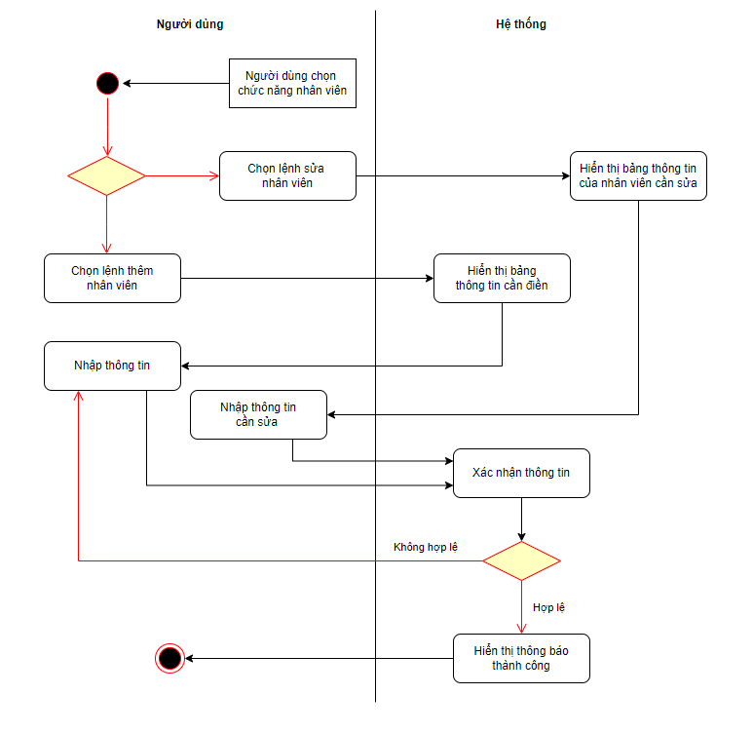

Biểu đồ 1.5. 4 Biểu đồ hoạt động ca sử dụng Quản lý nhân viên

**Mô tả:**

Thêm, chỉnh sửa , xóa thông tin nhân viên

**Điều kiện kích hoạt ca sử dụng:**

Người dùng chọn chức năng quản lý nhân viên.

**Tiền điều kiện:**

Người dùng đã đăng nhập vào ứng dụng.

**Hậu điều kiện:**

Người dùng thêm, sửa, xóa thông tin nhân viên thành công.

Hệ thống lưu lại thông tin và thông báo thành công.

**Các luồng sự kiện:**

*Luồng sự kiện cơ bản:*

1.Người dùng chọn chức năng quản lý nhân viên.

“Thêm nhân viên”

2.Người dùng chọn chức năng thêm nhân viên

3.Người dùng điền form thông tin nhân viên.

4.Hệ thống xác nhận thông tin nhân viên.

5.Hệ thống ghi nhận hành động thêm nhân viên và hiển thị thông báo.

“Sửa nhân viên”

6.Người dùng chọn chức năng sửa thông tin nhân viên.

3.Người dùng chỉnh sửa thông tin trong form thông tin nhân viên.

4.Hệ thống xác nhận lưu thông tin nhân viên.

5.Hệ thống ghi nhận hành động sửa thông tin nhân viên và hiển thị thông báo.

*Luồng thay thế:* Không có

*Luồng ngoại lệ:*

2e. Người dùng hủy lệnh thêm nhân viên.

5e.Người dùng hủy lệnh sửa thông tin nhân viên.

4e.Hệ thống báo mã nhân viên này đã tồn tại.

5e.Hệ thống ghi nhận hành động không thành công và hiển thị thông báo.

**Business rules:** Không có

**Yêu câu phi chức năng:** Không có

**Etension point:** Không có

### *Quản lý thống kê*

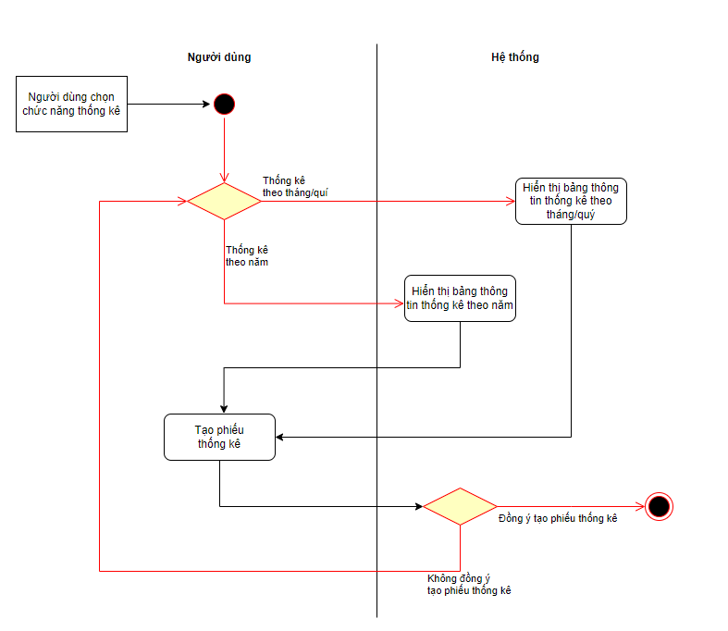

Biểu đồ 1.5. 5 Biểu đồ hoạt động ca sử dụng Quản lý thống kê

**Mô tả:**

Người dùng chọn thống kê theo tháng, quí, năm để hiển thị bảng thống kê

**Điều kiện kích hoạt ca sử dụng:**

Người dùng chọn chức năng quản lý thống kê.

**Tiền điều kiện:**

Người dùng đã đăng nhập vào ứng dụng.

**Hậu điều kiện:**

Người dùng tạo phiếu thống kê thành công.

Hệ thống lưu lại thông tin và thông báo thành công.

**Các luồng sự kiện:**

*Luồng sự kiện cơ bản:*

1.Người dùng chọn chức năng quản lý thống kê.

“Thống kê theo tháng/quí”

2.Người dùng chọn chưc năng thống kê theo tháng/quí.

3.Thực hiện tìm kiếm theo tháng/quí cần tìm.

4.Hệ thống xác nhận yêu cầu tìm kiếm và hiển thị thông tin thống kê.

5.Tạo phiếu thống kê

“Thống kê theo năm”

7.Người dùng chọn chưc năng thống kê theo năm.

8.Thực hiện tìm kiếm theo năm cần tìm.

9. Hệ thống xác nhận yêu cầu tìm kiếm và hiển thị thông tin thống kê.

10.Tạo phiếu thống kê

*Luồng thay thế:* Không có

*Luồng ngoại lệ:*

10e.Người dùng hủy lệnh tạo phiếu.

10e.Hệ thống ghi nhận hành động không thành công và hiển thị thông báo.

**Business rules:** Không có

**Yêu câu phi chức năng:** Không có

**Etension point:** Không có

### *Đặt bàn*



Biểu đồ 1.5.6 Biểu đồ hoạt động ca sử dụng Đặt bàn

**Mô tả:**

Ngươi dùng sử dụng chức năng đặt bàn để đặt bàn mình muốn.

**Các tác nhân:** Người dùng

**Điều kiện kích hoạt ca sử dụng:** Ngươi dùng muốn chọn bàn trống để dùng bữa.

**Tiền điều kiện**: Phải có bàn trống.

**Hậu điều kiện:** Không có

**Các luông sự kiên:**

*Luồng cơ bản:*

1. Khách hàng muốn chọn bàn.

2. Khách hàng có thể chọn bàn bằng 2 cách:

**Đặt bàn trên ứng dụng:**

2.1. Tại giao diện,hệ thống cung cấp cho người dùng sơ đồ bàn trong nhà hàng. Người dùng chọn bàn trống trên ứng dụng.

**Đặt bàn tại nhà hàng:**

2.2. Khách hàng đến nhà hàng và đặt bàn tại quầy.

3.2. Nhân viên xem danh sách bàn trống trên ứng dụng và cho khách hàng biết.

4.2. Khách hàng chọn một bàn trống.

*Luồng thay thế:* Không có

*Luồng ngoại lệ:*

2.2.e. Không còn bàn trống trong nhà hàng, thông báo “Đã hết bàn”.

**Business rules:** Không có

**Yêu câu phi chưc năng:** Không có

**Etension point:** Không có

### *Quản lý xuất/nhập kho*



Biểu đồ 1.5. Biểu đồ hoạt động ca sử dụng xuất/nhập kho

**Mô tả:**

Người dùng có thể dùng chức năng xuất nhập kho để cập nhật lại kho hàng.

**Các tác nhân:** Người dùng.

**Điều kiện kích hoạt ca sử dụng:**

Người dùng xuất/nhập hàng trong kho.

**Tiền điều kiện:**

Người dùng phải có đủ số lượng nếu muốn xuất hàng.

**Hậu điều kiện:** Kho được cập nhật và thông tin cập nhật trong hệ thống.

**Các luồng sự kiện:**

*Luồng cơ bản:*

1. Ở giao diện chính của ứng dụng, người dùng chọn chức năng nhập kho hoặc xuất.

**Người dùng chọn nhập kho:**

2. Người dùng kiểm tra vá xác nhận đơn hàng.

3. Kiểm tra số lượng hàng hóa nhập vào.

4. Lập phiếu nhập kho.

5. Cập nhật thông tin và hệ thống.

**Người dùng chọn xuất kho:**

6. Người dùng kiẻm tra số lượng hàng hóa trong kho.

7. Người dùng xác nhận đơn hàng.

8. Người dùng lập phiếu xuất kho.

9. Cập nhật thông tin và hệ thống.

*Luồng thay thế:* Không có

*Luồng ngoại lệ:*

6e. Nếu số lượng hàng trong kho không đủ để cho đơn xuất hàng thì hệ thống thông báo “Số lượng hàng trong kho không đủ”

**Business rules:** Không có

**Yêu cầu phi chức năng:** Không có

**Extension point:** Không có

### *Đặt món*



Biểu đồ 1.5.8 Biểu đồ hoạt động ca sử dụng Đặt món

**Mô tả:**

Người dùng có thể dùng chức năng đặt món để lựa chọn món ăn trong danh sách các món ăn.

**Các tác nhân:** Người dùng.

**Điều kiện kích hoạt ca sử dụng:**

Người dùng muốn chọn món ăn.

**Tiền điều kiện:**

Thiết bị được kết nối internet.

**Hậu điều kiện:** Không có

**Các luồng sự kiện:**

*Luồng cơ bản:*

1. Ở giao diện chính của ứng dụng, người dùng xem các món ăn.

2. Người dùng chọn món ăn từ danh sách món ăn hiển thị ra màn hình.

3. Sau khi chọn xong, chọn nút lưu hóa đơn để lưu thông tin.

*Luồng thay thế:* Không có

*Luồng ngoại lệ:*

3e. Nếu chưa chọn món ăn hệ thống sẽ thông báo “Bạn chưa chọn món”.

**Business rules:** Không có

**Yêu cầu phi chức năng:** Các nút món ăn và đồ uống được sắp xếp gọn gàng.

**Extension point:** Không có

### *Thanh toán*



Biểu đồ 1.5.9 Biểu đồ hoạt động ca sử dụng Thanh toán

**Mô tả:**

Người dùng thanh toán khoản tiền cần trả cho các món ăn và đồ uống bằng những phương thức thanh toán khác nhau.

**Các tác nhân:** Người dùng, Hệ thống.

**Điều kiện kích hoạt ca sử dụng:**

Trong ca sử dụng đặt món, người dùng lựa chọn phương thức thanh toán.

**Tiền điều kiện:**

Người dùng đã đăng nhập vào hệ thống.

Thiết bị của người dùng kết nối internet trong suốt ca sử dụng.

Người dùng tiến hành đặt món và thanh toán

**Hậu điều kiện:**

Người dùng thanh toán tiền đặt món thành công.

**Các luồng sự kiện:**

*Luồng cơ bản:*

1. Người dùng truy cập vào ứng dụng.

**Thanh toán bằng tài khoản ngân hàng:**

2. Trong ca sử dụng đặt món, người dùng chọn hình thức thanh toán

bằng tài khoản ngân hàng.

3. Hệ thống cung cấp form điền thông tin tài khoản ngân hàng của người dùng.

4. Người dùng điền thông tin số tiền và bấm chọn thanh toán.

5. Hệ thống xác thực thông tin tài khoản ngân hàng và yêu cầu tài khoản ngân

hàng thanh toán.

6. Người dùng nhập mã xác thực mà ngân hàng cung cấp để thanh toán cho hệ

thống trong thời gian nhất định.

7. Hệ thống xác nhận thanh toán thành công.

*Luồng thay thế:*

**Thanh toán tiền mặt tại quầy:**

2.3 Người dùng chọn hình thức thanh toán bằng tiền mặt tại quầy.

2.3.1 Hệ thống tạo và hiển thị thông tin hóa đơn.

2.3.2 Sau khi nhân viên xác nhận thanh toán va trả về thành công, hệ thống sẽ

hiển thị xác nhận hoàn thành thanh toán hóa đơn.

Ca sử dụng tiếp tục bước 7.

*Luồng ngoại lệ:*

Nếu người dùng không thanh toán trong khoảng thời gian nhất định thì hệ thống

hủy bỏ yêu cầu thanh toán.

Nếu số tiền trong tài khoản không đủ thì hệ thống sẽ hiển thị thông báo thanh toán

thất bại và thoát ca sử dụng.

Nếu tài khoản không hợp lệ thì hệ thống sẽ hiển thị thông báo về thông tin không hợp lệ.

**Business rules:** Không có

**Yêu câu phi chức năng:** Không có

**Extension point:** Không có

# Phân tích hệ thống

## Phân tích kiến trúc

### *Key abstraction*









***Định nghĩa Key abstraction***

**Restaurant** (Nhà hàng): Đây là thực thể chính trong hệ thống quản lý nhà hàng. Mỗi nhà hàng cần có thông tin như tên, địa chỉ, loại hình nhà hàng, và các thông tin liên quan.

Cơ chế phân tích: Persistency, Security

**Menu** (Thực đơn ): Thực đơn là danh sách các món ăn và đồ uống mà nhà hàng cung cấp. Mỗi món ăn và đồ uống cần có thông tin về tên, mô tả, giá cả, và danh mục.

Cơ chế phân tích: Persistency, Security

**Table Reservation** (Đặt bàn): Đặt bàn là quá trình mà khách hàng sử dụng để đặt chỗ tại nhà hàng. Hệ thống cần quản lý thông tin về đặt bàn, thời gian, số lượng khách, và bàn được chọn.

Cơ chế phân tích: Persistency, Security

**Order** (Đơn hàng): Đơn hàng là giao dịch cụ thể khi khách hàng đặt món ăn và đồ uống từ thực đơn. Đơn hàng chứa thông tin về sản phẩm được đặt, số lượng, giá cả, và tổng giá trị.

**Customer** (Khách hàng): Thông tin về khách hàng đã đặt bàn, cần quản lý danh sách khách hàng, thông tin liên hệ, và lịch sử đặt hàng của họ.

Cơ chế phân tích: Persistency, Security

**Inventory** (Tồn kho): Bản dữ liệu số lượng hàng hóa, nguyên liệu trong kho, bạn cần quản lý tồn kho để đảm bảo rằng bạn luôn có đủ nguyên liệu.

Cơ chế phân tích: Persistency, Security

**Payment** (Thanh toán): Là việc khách hàng thanh toán qua tiền mặt hoặc bằng các phương thức khác.

Cơ chế phân tích: Persistency, Security

**Reports** (Báo cáo): Là cách để theo dõi hiệu suất kinh doanh của nhà hàng. Có các báo cáo về doanh số bán hàng, lợi nhuận, và các thông tin quan trọng khác.

Cơ chế phân tích: Persistency, Security

**Employee** (Nhân viên): Là bản theo dõi lịch làm việc của nhân viên, quản lý chấm công, và theo dõi hiệu suất làm việc của họ.

Cơ chế phân tích: Persistency, Security

**Service Quality and Customer Feedback** (Chất lượng dịch vụ và Phản hồi khách hàng): Đảm bảo chất lượng dịch vụ và lắng nghe phản hồi của khách hàng là quan trọng để xây dựng và duy trì danh tiếng của nhà hàng.

Cơ chế phân tích: Process Control and Synchronization

### *Thành phần cấp cao và sự phụ thuộc*



Biểu đồ 2.1.2 Biểu đồ kiến trúc bậc cao

**Controller**: có nhiệm vụ xử lý các yêu cầu từ người dùng và gọi các phương thức phù hợp để xử lý chúng.

**Model**: là thành phần chứa dữ liệu tĩnh (database), chứa các phương thức truy cập, truy vấn và xử lý dữ liệu.

**View**: hiển thị thông tin, tương tác trực tiếp với người dùng, chuyển tiếp các yêu cầu tới hệ thống và hiển thị kết quả đầu ra cho người dùng.

## Phân tích Use Case

### *Biểu đồ tuần tự các use case*

2.2.1.1 Lập tài khoản



Biểu đồ 2.2.1.1 Biểu đồ tuần tự Lập tài khoản

2.2.1.2 Đăng nhập



Biểu đồ 2.2.1.2 Biểu đồ tuần tự Đăng nhập

2.2.1.3 Lập hóa đơn



Biểu đồ 2.2.1.3 Biểu đồ tuần tự Lập hóa đơn

2.2.1.4 Quản lý nhân viên



Biểu đồ 2.2.1.4 Biểu đồ tuần tự Quản lí nhân viên

2.2.1.5 Thống kê



Biểu đồ 2.2.1.5 Biểu đồ tuần tự Thống kê

2.2.1.6 Quản lý bàn



Biểu đồ 2.2.1.6 Biểu đồ tuần tự ca sử dụng Quản lý bàn

2.2.1.7 Quản lý xuất/nhập kho



Biểu đồ 2.2.1.7 Biểu đồ tuần tự ca sử dụng nhập hàng



Biểu đồ 2.2.1.8 Biểu đồ tuần tự ca xuất hàng

2.2.1.8 Đặt món



Biểu đồ 2.2.1.9 Biểu đồ tuần tự ca sử dụng đặt món

2.2.1.9 Thanh toán



Biểu đồ 2.2.1.10 Biểu đồ tuần tự ca sử dụng thanh toán

### Biểu đồ lớp pha phân tích

*2.2.2.1 Món ăn*



Biểu đồ 2.2.2.1 1 Biểu đồ chọn món ăn



Biểu đồ 2.2.2.1 2 Biểu đồ chỉnh sửa món ăn



Biểu đồ 2.2.2.1 3 Biểu đồ thêm món ăn



Biểu đồ 2.2.2.1 4 Biểu đồ xóa món ăn



Biểu đồ 2.2.2.1 5 Biểu đồ xem chi tiết món ăn

*2.2.2.2 Đặt bàn*



Biểu đồ 2.2.2.2 1 Biểu đồ đặt bàn

*2.2.2.3 Đăng nhập*



Biểu đồ 2.2.2.3 1 Biểu đồ đăng nhập

*2.2.2.4 Nhân viên*



Biểu đồ 2.2.2.4 1 Biểu đồ xem thông tin nhân viên



Biểu đồ 2.2.2.4 2 Biểu đồ thêm nhân viên



Biểu đồ 2.2.2.4 3 Biểu đồ chỉnh sửa thông tin nhân viên



Biểu đồ 2.2.2.4 4 Biểu đồ xóa nhân viên

*2.2.2.5 Khách hàng*



Biểu đồ 2.2.2.5 1 Biểu đồ xem thông tin khách hàng



Biểu đồ 2.2.2.5 2 Biểu đồ thêm khách hàng



Biểu đồ 2.2.2.5 3 Biểu đồ chỉnh sửa thông tin khách hàng



Biểu đồ 2.2.2.5 4 Biểu đồ xóa khách hàng

*2.2.2.6 Nguyên liệu*



Biểu đồ 2.2.2.6 1 Biểu đồ xem thông tin nguyên liệu



Biểu đồ 2.2.2.6 2 Biểu đồ thêm nguyên liệu



Biểu đồ 2.2.2.6 3 Biểu đồ chỉnh sửa thông tin nguyên liệu



Biểu đồ 2.2.2.6 4 Biểu đồ xóa nguyên liệu

*2.2.2.7 Kho hàng*



Biểu đồ 2.2.2.7 1 Biểu đồ xem kho hàng



Biểu đồ 2.2.2.7 2 Biểu đồ nhập hàng

*2.2.2.8 Xem hóa đơn*



Biểu đồ 2.2.2.8 1 Biểu đồ tạo hóa đơn



Biểu đồ 2.2.2.8 2 Biểu đồ xem thông tin hóa đơn



Biểu đồ 2.2.2.8 3 Biểu đồ xem thông tin cho tiết hóa đơn

*2.2.2.9 Thanh toán*



Biểu đồ 2.2.2.9 1 Biểu đồ thanh toán

### Ánh xạ từ lớp phân tích tới cơ chế phân tích

|  |  |
| --- | --- |
| **Lớp phân tích (Analysis Class)** | **Cơ chế phân tích (Analysis Mechanism)** |
| Restaurant | Persistency, Security, Menu Management, Reservation Management, Table Management, Payment Processing, Inventory Management, Feedback Management, Report Generation |
| Employee | Security, Employee Management |
| Menu | Persistency, Security, Menu Management, Inventory Management |
| Order | Persistency, Security, Order Processing, Payment Processing |
| Reservation | Persistency, Security, Reservation Management, Table Management |
| Table | Security, Table Management |
| Dish | Persistency, Security, Menu Management, Kitchen |
| Payment | Persistency, Security, Payment Processing |
| Chef | Persistency, Security, Kitchen |
| Waiter | Security, Customer Relationship Management |
| Customer | Persistency, Security, Customer Relationship Management, Feedback Management |
| Kitchen | Persistency, Security, Inventory Management |
| POS Terminal | Security, Payment Processing, Order Processing |
| Inventory | Persistency, Security, Inventory Management |
| Discount | Menu Management |
| Review | Persistency, Security, Feedback Management |
| Report | Report Generation, Logging |
| Employee Management | Persistency, Security |
| Menu Management | Persistency, Security, Logging |
| Order Processing | Payment Processing, Error Handling, Security |
| Reservation Management | Persistency, Security, Logging |
| Table Management | Security, Logging |
| Payment Processing | Persistency, Security, Error Handling |
| Customer Relationship Management | Security, Feedback Management |
| Inventory Management | Persistency, Security |
| Feedback Management | Persistency, Security, Logging |
| Report Generation | Logging |
| Security | Security |
| Error Handling | Logging |
| User Interface (UI) | None |
| Database | Persistency, Logging, Backup and Recovery |
| Networking | External Services |
| Logging | None |
| External Services | None |
| Backup and Recovery | None |

# Thiết kế hệ thống

## Xác định các thành phần cần thiết kế

### *Subsystem Context*



Biểu đồ 3.1.1.1 Payment System Context



Biểu đồ 3.1.1.2 Order System Context



Biểu đồ 3.1.1.3 Food System Context



Biểu đồ 3.1.1.4 Table System Context



Biểu đồ 3.1.1.5 Warehouse System Context



Biểu đồ 3.1.1.6 Ingredient System Context



Biểu đồ 3.1.1.7 Customer System Context



Biểu đồ 3.1.1.8 Employee System Context

### *Analysis-to-Design-to-Implementation Mechanisms Map*

|  |  |  |  |
| --- | --- | --- | --- |
| **Yếu tố** | **Cơ Chế Phân Tích** | **Cơ Chế Thiết Kế** | **Cơ Chế Cài Đặt** |
| Persistency | Thu thập yêu cầu từ nhà hàng | Thiết kế cơ sở dữ liệu | Lưu trữ dữ liệu trong cơ sở dữ liệu |
| Giao Diện Người Dùng | Phân tích các chức năng cần cho người dùng | Thiết kế giao diện người dùng | Xây dựng giao diện người dùng sử dụng công nghệ web hoặc di động |
| Quản Lý Đặt Bàn | Xác định yêu cầu quản lý đặt bàn | Thiết kế chức năng quản lý đặt bàn | Hiện thực quản lý đặt bàn và tích hợp với giao diện người dùng |
| Quản Lý Thực Đơn | Thu thập thông tin về thực đơn và các món ăn | Thiết kế cơ chế quản lý thực đơn | Thêm món ăn và thực đơn vào hệ thống |
| Quản Lý Đơn Hàng | Xác định yêu cầu quản lý đơn hàng | Thiết kế chức năng quản lý đơn hàng | Hiện thực quản lý đơn hàng và tích hợp với giao diện người dùng |
| Quản Lý Nhân Viên | Xác định yêu cầu quản lý thông tin nhân viên | Thiết kế chức năng quản lý nhân viên | Hiện thực quản lý thông tin nhân viên và tích hợp với giao diện người dùng |
| Báo Cáo | Xác định yêu cầu về báo cáo và thống kê | Thiết kế hệ thống báo cáo | Xây dựng hệ thống báo cáo và tích hợp với cơ sở dữ liệu |
| Bảo Mật | Xác định yêu cầu về bảo mật dữ liệu khách hàng | Thiết kế cơ chế bảo mật | Hiện thực cơ chế bảo mật dữ liệu và xác thực |
| Kiểm Tra Lỗi | Phát hiện và xử lý lỗi trong ứng dụng | Thiết kế cơ chế xử lý lỗi | Thực hiện kiểm tra lỗi và ghi nhật ký lỗi |
| Triển Khai | - | Xây dựng và triển khai hệ thống | Cài đặt ứng dụng trên máy chủ hoặc nền tảng điện toán đám mây |
| Theo Dõi và Bảo Trì | - | Theo dõi hiệu suất hệ thống và hỗ trợ người dùng | Cung cấp cập nhật và bảo trì thường xuyên |

#### 3.1.2.1 Cơ chế Persistency - ObjectStore OODBMS

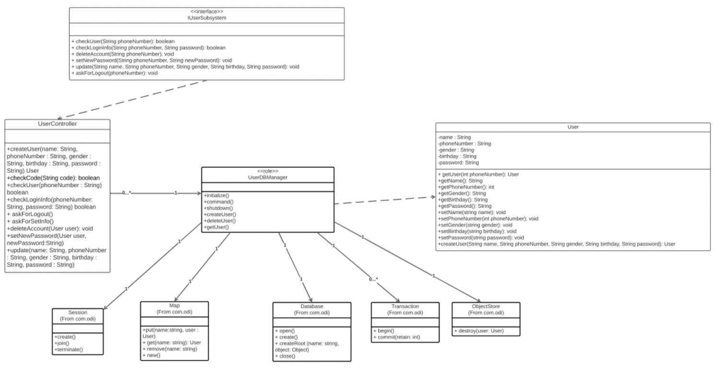

Biểu đồ 3.1.2.1 Biều đồ lớp cơ chế cài đặt OODBMS

UserDBManager: Lớp này đóng vai trò là một ObjectStore, có trách nhiệm cung cấp truy cập đến các đối tượng persistent, bao gồm việc truy cập thông tin về người dùng, đăng ký, và quản lý phiên hoạt động của hệ thống.

Session: Lớp này đại diện cho một phiên cơ sở dữ liệu, được tạo ra để truy cập cơ sở dữ liệu và bất kỳ dữ liệu persistent nào. Phiên này thường được sử dụng trong ngữ cảnh của các cơ sở dữ liệu PSE/PSE Pro, cũng như để thực hiện các giao dịch (Transactions). Mỗi phiên chỉ có thể thực hiện một giao dịch tại một thời điểm.

Map: Một persistent map chứa các cặp key/value (khóa/giá trị). Điều này thường được sử dụng để lưu trữ và truy xuất thông tin dưới dạng các cặp key/value.

Database: Lớp này đại diện cho một cơ sở dữ liệu ObjectStore. Trước khi tạo các đối tượng persistent, bạn cần tạo một cơ sở dữ liệu để chứa chúng. Sau đó, bạn có thể mở cơ sở dữ liệu để đọc và chỉnh sửa các đối tượng. Để tạo một cơ sở dữ liệu, bạn gọi phương thức create() trên lớp Database và chỉ định tên của cơ sở dữ liệu cùng với quyền truy cập.

Transaction: Lớp này quản lý một đơn vị công việc. Tất cả các đối tượng persistent phải được truy cập trong một giao dịch.

ObjectStore: Lớp này định nghĩa các hoạt động mà không cụ thể cho một cơ sở dữ liệu cụ thể nào.

Dynamic View

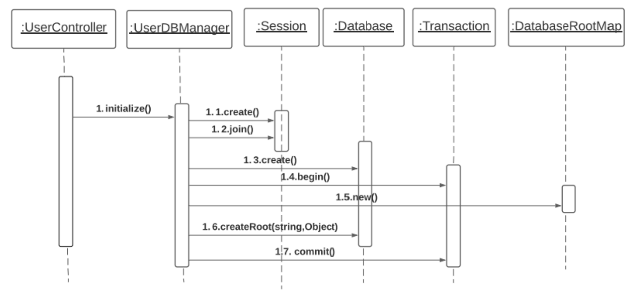

Biểu đồ 3.1.2.1 Biểu đồ cơ chế cài đặt OODBMS - khởi tạo cơ sở dữ liệu

Sau khi tạo phiên, UserDBManager phải được mở và tạo một cơ sở dữ liệu mới. Để tạo cơ sở dữ liệu, UserDBManager tạo một giao dịch và "root" của cơ sở dữ liệu đó bằng hàm "createRoot()", đây là điểm để truy cập vào cơ sở dữ liệu. Bất kỳ thay đổi nào trong cấu trúc dữ liệu trong ngữ cảnh của giao dịch sẽ được cập nhật trong ObjectStore Database. Sau khi root được tạo, bạn phải xác nhận (commit) giao dịch.

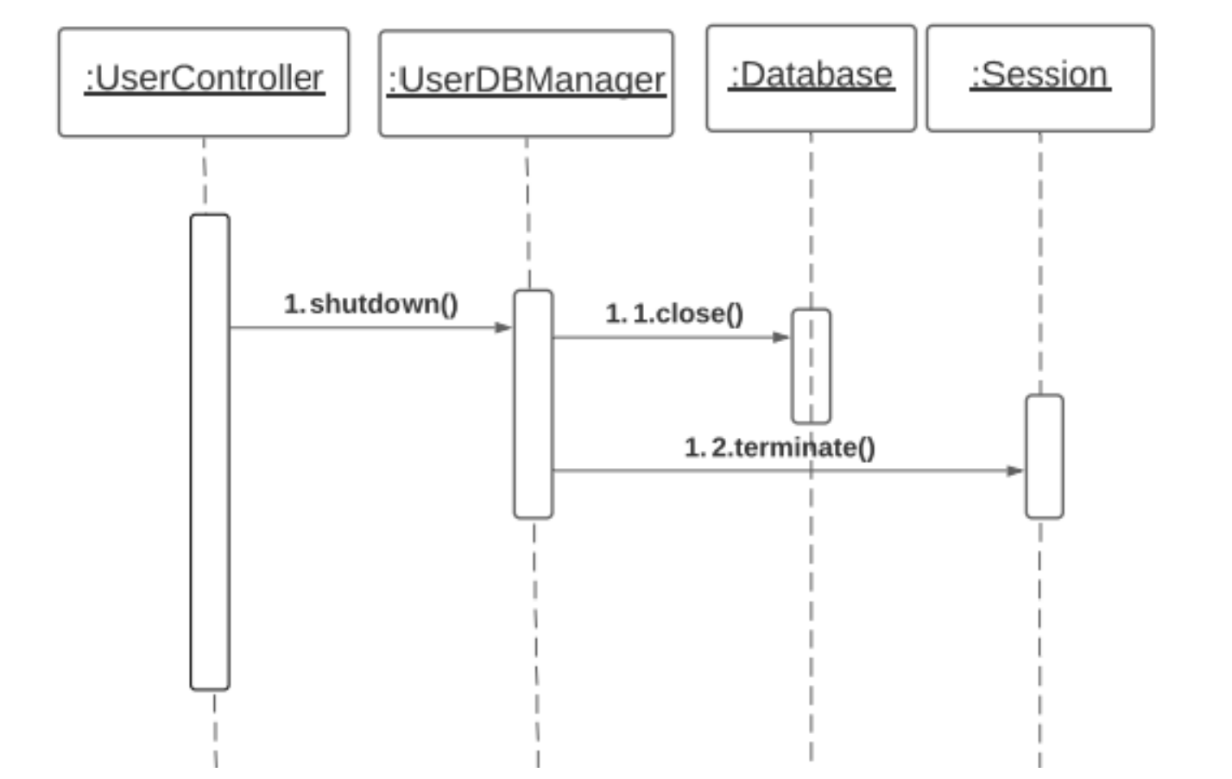

Biểu đồ 3.1.2.1 Biểu đồ cơ chế cài đặt OODBMS - đóng cơ sở dữ liệu

Để đóng cơ sở dữ liệu, UserDBManager phải đóng cơ sở dữ liệu và phiên làm việc (session).

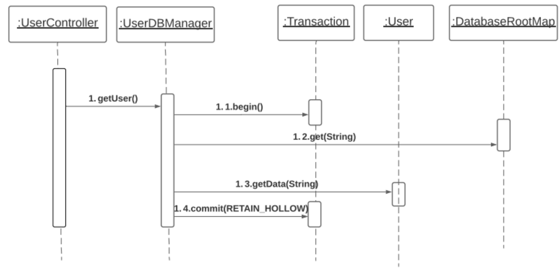

Biểu đồ 3.1.2.1 Biểu đồ cơ chế cài đặt OODBMS đọc dữ liệu

Để đọc một đối tượng, UserDBManager đầu tiên tạo một giao dịch chỉ đọc mới và tìm đối tượng bằng cách sử dụng hàm "get()" trong Map. Sau khi tìm được đối tượng, nó sẽ được đọc bằng cách sử dụng "getData()" và sau đó giao dịch được xác nhận (commit) với RETAIN_HOLLOW được chỉ định để xác nhận tham chiếu tới đối tượng và trích xuất dữ liệu bên ngoài giao dịch.

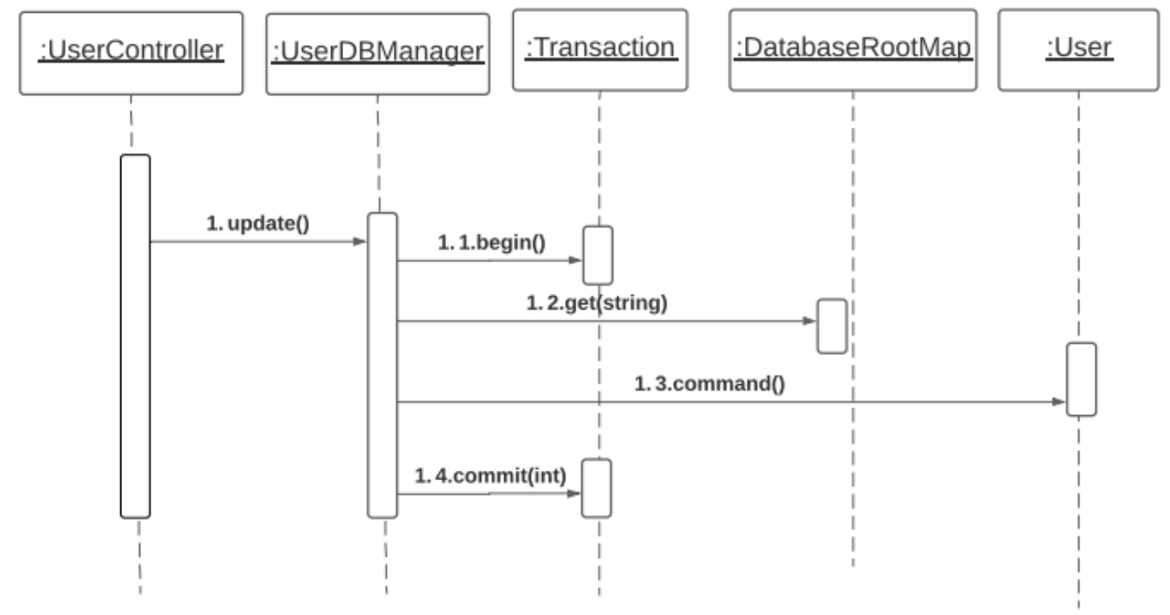

Biểu đồ 3.1.2.1 Biểu đồ cơ chế cài đặt OODBMS thay đổi thông tin tài khoản

Để cập nhật một đối tượng, UserDBManager đầu tiên tạo một giao dịch mới sau đó tìm đối tượng bằng cách sử dụng "get()" trong Map. Sau khi tìm thấy tài khoản, một lệnh sẽ được gọi và sau khi lệnh này hoàn thành, giao dịch được xác nhận. Sử dụng "put()" của Map không cần thiết vì "get()" đã trả về một tham chiếu tới đối tượng persistent và mọi thay đổi trên đối tượng đó, nếu được tạo trong ngữ cảnh của giao dịch, sẽ tự động được xác nhận vào cơ sở dữ liệu.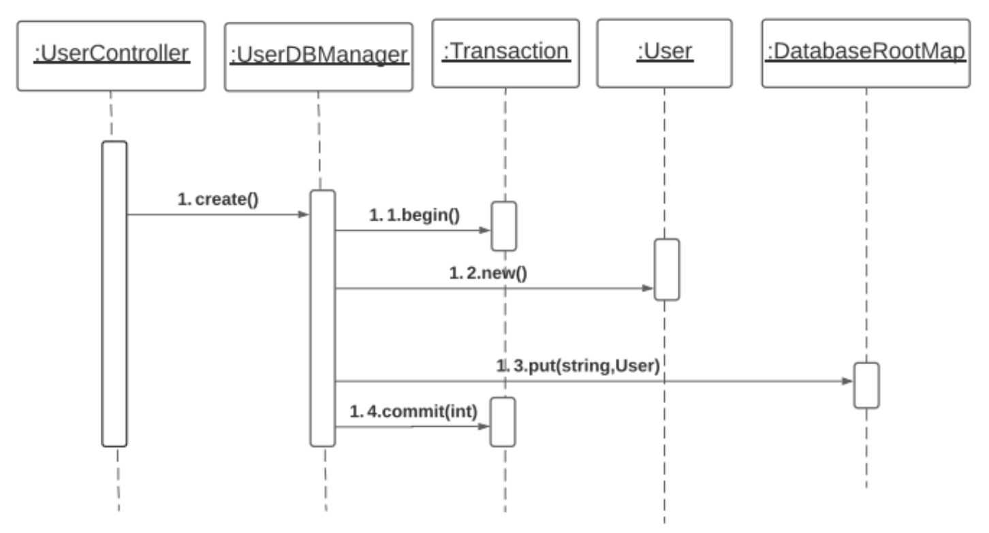

Biểu đồ 3.1.2.1 Biểu đồ cơ chế cài đặt OODBMS đăng ký tài khoản

Để đăng ký tài khoản, UserDBManager tạo một giao dịch sau đó gọi constructor của lớp User. Sau đó, lớp User mới (tài khoản mới) sẽ được thêm vào root bằng hàm "put()" và giao dịch được xác nhận.

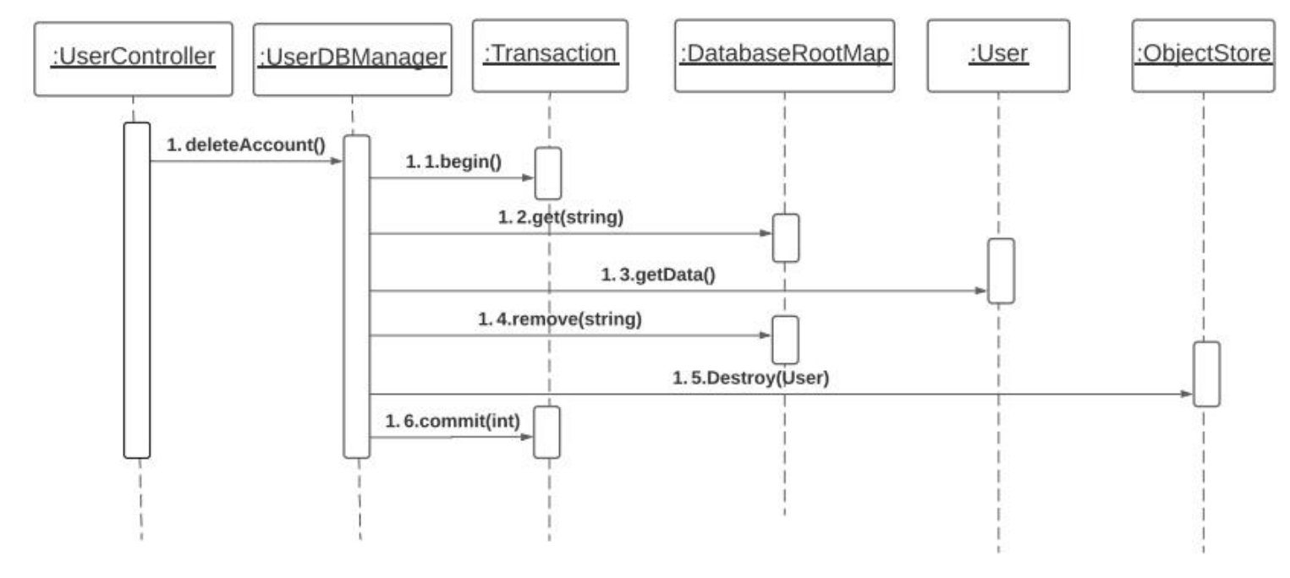

Biểu đồ 3.1.2.1 Biểu đồ cơ chế cài đặt OODBMS xóa tài khoản

Để xóa một đối tượng (tài khoản) trong cơ sở dữ liệu, UserDBManager đầu tiên tạo một giao dịch, sau đó xóa các phần liên quan và xóa đối tượng bằng hàm "remove()" của cơ sở dữ liệu root. Đối tượng sẽ bị xóa hoàn toàn trong cơ sở dữ liệu ObjectStore thông qua ObjectStore.destroy() (Trong ObjectStore, việc xóa đối tượng có 2 bước - xóa trong cơ sở dữ liệu chứa nó và xóa khỏi lớp cơ sở dữ liệu vật lý để có thể xóa ngay lập tức mà không bị lưu trong bộ nhớ đệm). Sau khi xóa đối tượng, giao dịch được xác nhận.

#### 3.1.2.2 Cơ chế Distribution

Static View

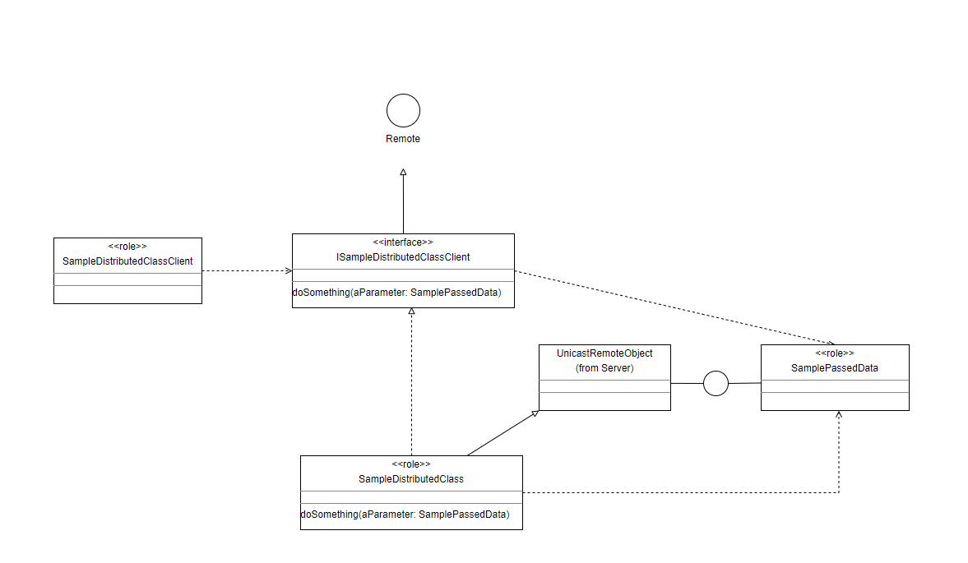

SampleDistributedClass: ví dụ của một class bị phân tán

Remote:

- Remote interface dùng để xác định tất cả các remote object. Bất kỳ object nào là remote object phải implement trực tiếp hoặc gián tiếp giao diện này. Chỉ những phương pháp được chỉ định trong Remote interface mới là có sẵn từ xa. <p>

- Các lớp implement có thể triển khai bất kỳ số lượng remote interface nào và có thể mở rộng các lớp triển khai remote khác.

Đối với tất cả các lớp realize Remote interface, một remote sub và một remote skeleton được tạo. Các lớp xử lý kết nối phải xảy ra để hỗ trợ phân tán.

SampleDistributedClassClient: một ví dụ về client của 1 lớp phân tán. SamplePassedData: ví dụ dữ liệu được truyền qua một lớp phân tán UnicastRemoteObject:

ISampleDistributedClassInterface: một ví dụ về 1 interface định nghĩa cho 1 lớp

phân tán

Serializable: bất kì lớp java nào muốn truyền dưới dạng đối số vào một operation trên một remote interface phải realize được Serializable interface.

#### 3.1.2.3 Cơ chế Security

Static View

ISecureData: cơ chế phân tích: security

SecurityAccess: cơ chế phân tích: security

SampleSecureClass:

UserSecurityContext: cơ chế phân tích: security

UniqueId: cơ chế phân tích: security

IUserSubsystem: cơ chế phân tích: security

ISecureUser: cơ chế phân tích: security

UserController: cơ chế phân tích: security

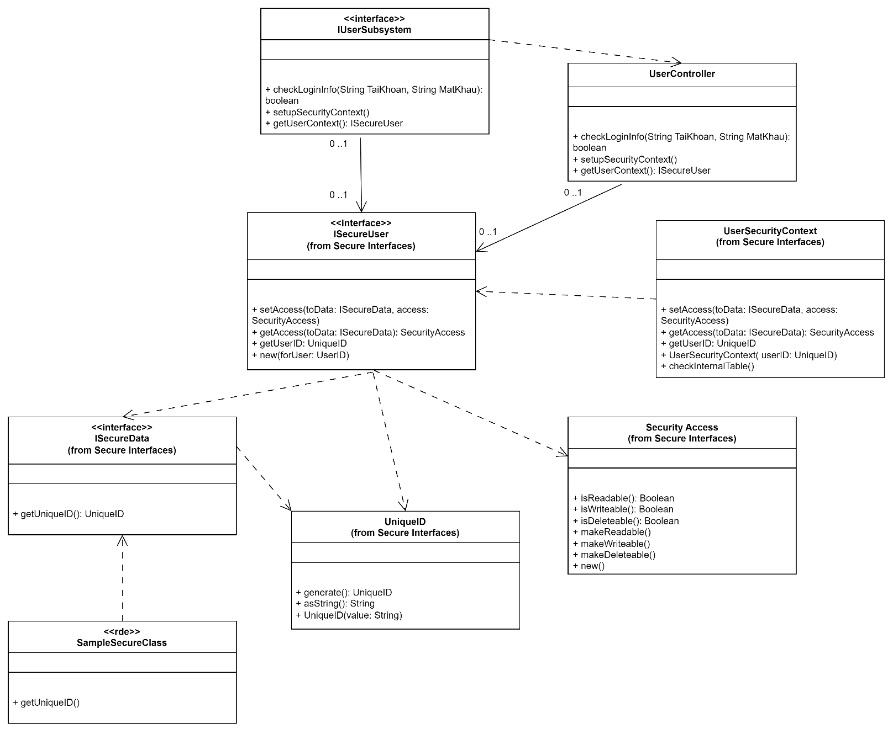

Dynamic View

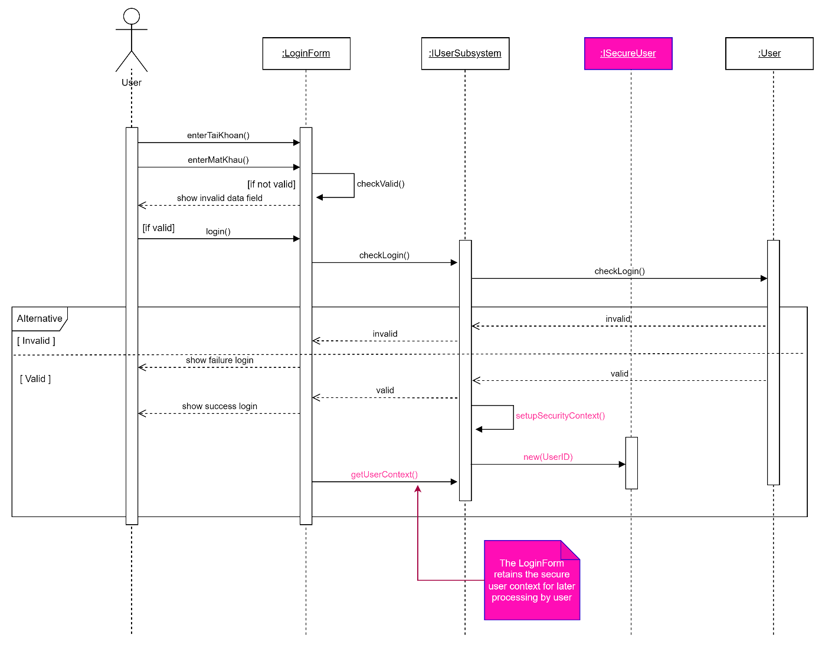

### *Analysis-Class-to-Design-Element Map*

|  |  |
| --- | --- |
| **Lớp (Class)** | **Yếu Tố Thiết Kế** |
| Restaurant | Restaurant |
| Employee | Employee |
| Menu | Menu |
| Order | Order |
| Reservation | Reservation |
| Table | Table |
| Dish | Dish |
| Payment | Payment |
| Chef | Chef |
| Waiter | Waiter |
| Customer | Customer |
| Kitchen | Kitchen |
| POS Terminal | POS Terminal |
| Inventory | Inventory |
| Discount | Discount |
| Review | Review |
| Report | Report |
| Employee Management | Employee Management |
| Menu Management | Menu Management |
| Order Processing | Order Processing |
| Reservation Management | Reservation Management |
| Table Management | Table Management |
| Payment Processing | Payment Processing |
| Customer Relationship Management | Customer Relationship Management |
| Inventory Management | Inventory Management |
| Feedback Management | Feedback Management |
| Report Generation | Report Generation |
| Security | Security |
| Error Handling | Error Handling |
| User Interface (UI) | User Interface (UI) |
| Database | Database |
| Networking | Networking |
| Logging | Logging |
| External Services | External Services |
| Backup and Recovery | Backup and Recovery |

### *Design-Element-to-Owning-Package Map*

|  |  |
| --- | --- |
| **Yếu Tố Thiết Kế (Design Elements)** | **Gói (Package)** |
| Restaurant |  |
| Employee |  |
| Menu |  |
| Order |  |
| Reservation |  |
| Table |  |
| Dish |  |
| Payment |  |
| Chef |  |
| Waiter |  |
| Customer |  |
| Kitchen |  |
| POS Terminal |  |
| Inventory |  |
| Discount |  |
| Review |  |
| Report |  |
| Employee Management |  |
| Menu Management |  |
| Order Processing |  |
| Reservation Management |  |
| Table Management |  |
| Payment Processing |  |
| Customer Relationship Management |  |
| Inventory Management |  |
| Feedback Management |  |
| Report Generation |  |
| Security |  |
| Error Handling |  |
| User Interface (UI) |  |
| Database |  |
| Networking |  |
| Logging |  |
| External Services |  |
| Backup and Recovery |  |

### *Packages and Their Dependency*

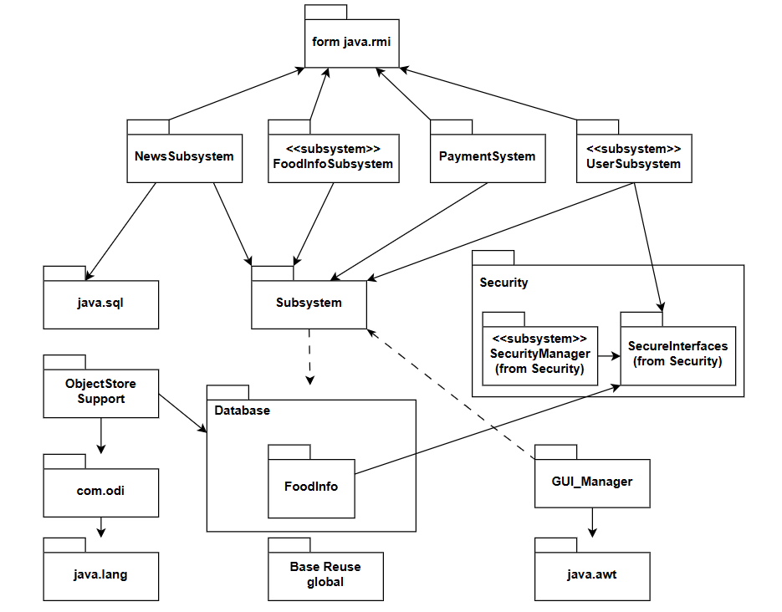

**Mô tả Package**

***GUI_Manager:*** chứa FoodInfoView, BuyFoodView, OrderView, PaymentForm, RegisterForm, LoginForm, ChangeInfoForm, NewPasswordForm, LogoutView, DeleteAcountView.

***UserSubsystem:*** cung cấp IUserSubsystem, chứa UserController.

***FoodInfoSubsystem:*** cung cấp IfoodInfoSubsystem, chứa OrderFoodController.

***PaymentSystem:*** cung cấp interface IPaymentSystem, chứa PaymentController, Payment.

***NewsSubsystem:*** chứa NewsController.

***Subsystem:*** chứa IPaymentSystem, INewsSubsystem, FoodInfoSubsystem, UserSubsystem.

***Database:*** chứa FoodInfo.

***FoodInfo:*** chứa FoodName, FoodFrice, FoodImage.

## Mô tả kiến trúc thực thi

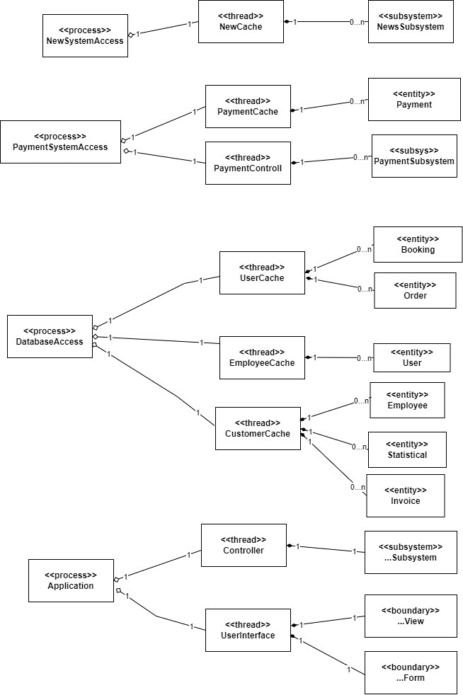

Biểu đồ 3.2 1 Biểu đồ mô tải kiến trúc thực thi

## Mô tả phân tán



Biểu đồ 3.1 Biểu đồ mô tả phân tán

## Thiết kế Use Case

### Thiểt kế biểu đồ tuần tự

3.4.1.1 Lập tài khoản

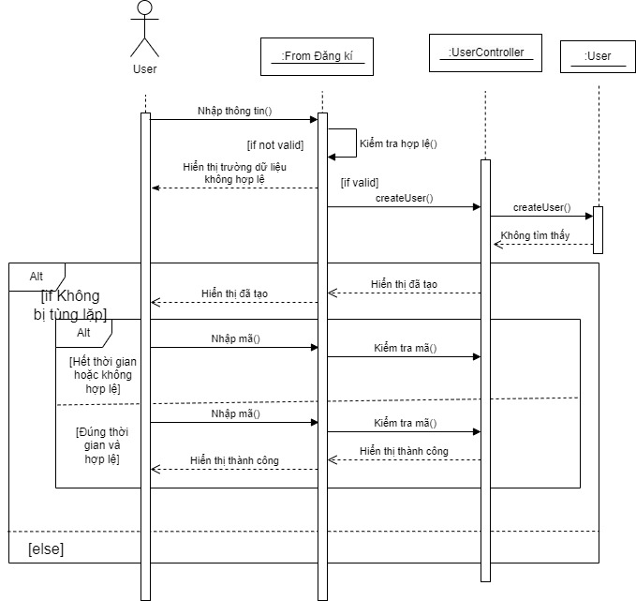

Biểu đồ 3.4.1.1 Biểu đồ tuần tự Lập tài khoản

3.4.1.2 Đăng nhập

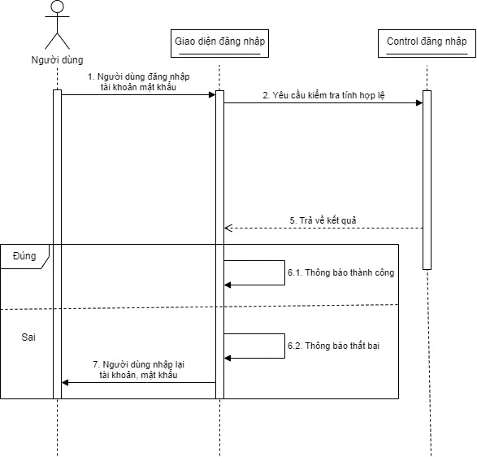

Biểu đồ 3.4.1.2 Biểu đồ tuần tự Đăng nhập

3.4.1.3 Lập hóa đơn

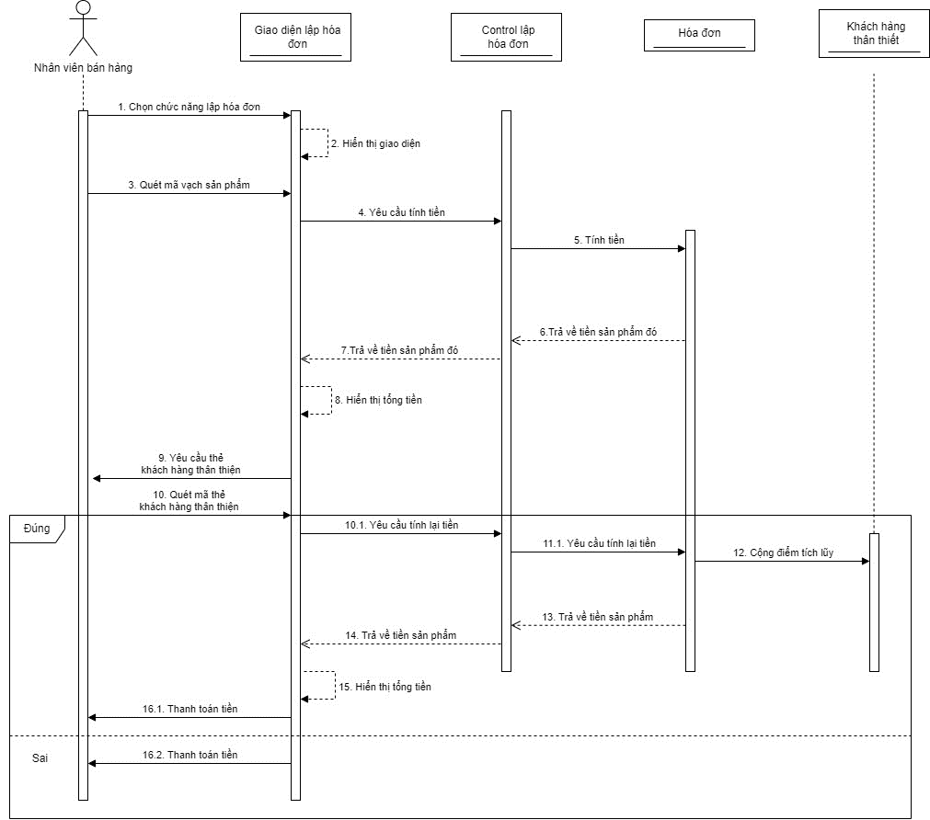

Biểu đồ 3.4.1.3 Biểu đồ tuần tự Lập hóa đơn

3.4.1.4 Quản lý nhân viên

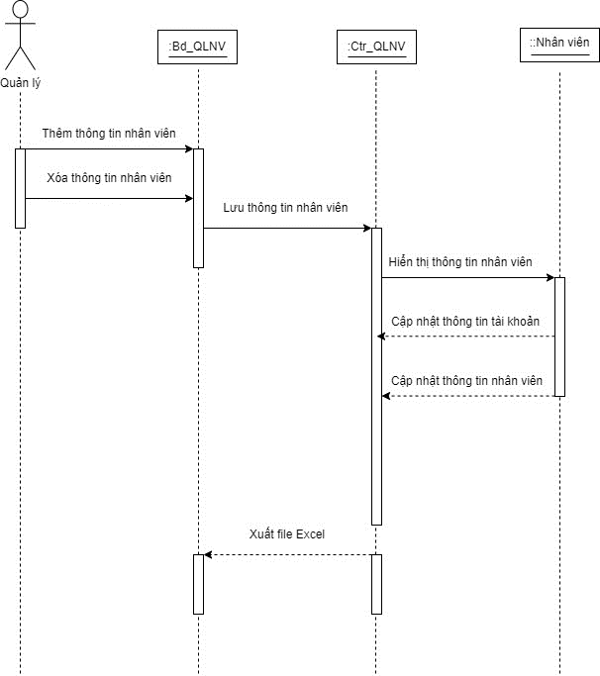

Biểu đồ 3.4.1. 4 Biểu đồ tuần tự Quản lí nhân viên

3.4.1.5 Thống kê

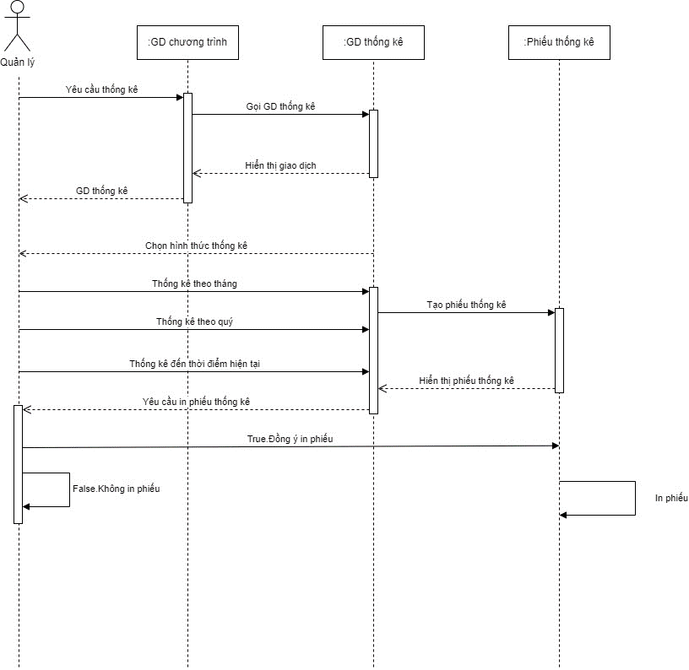

Biểu đồ 3.4.1.5 Biểu đồ tuần tự Thống kê

3.4.1.6 Quản lý bàn

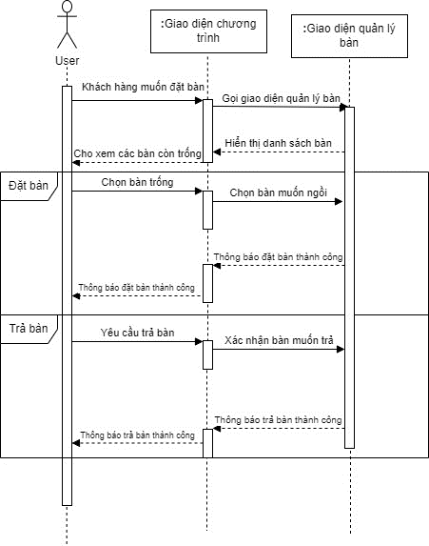

Biểu đồ 3.4.1.6 Biểu đồ tuần tự ca sử dụng Quản lý bàn

3.4.1.7 Quản lý xuất/nhập kho

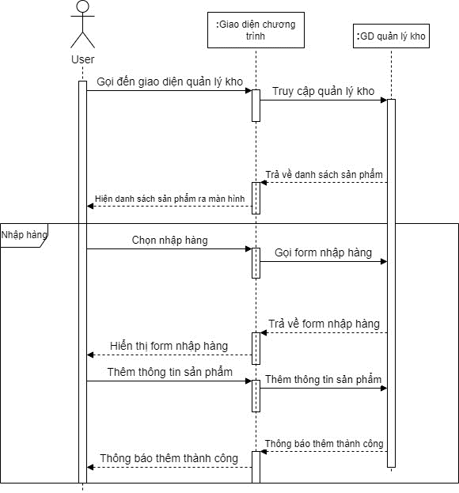

Biểu đồ 3.4.1.7 Biểu đồ tuần tự ca sử dụng nhập hàng

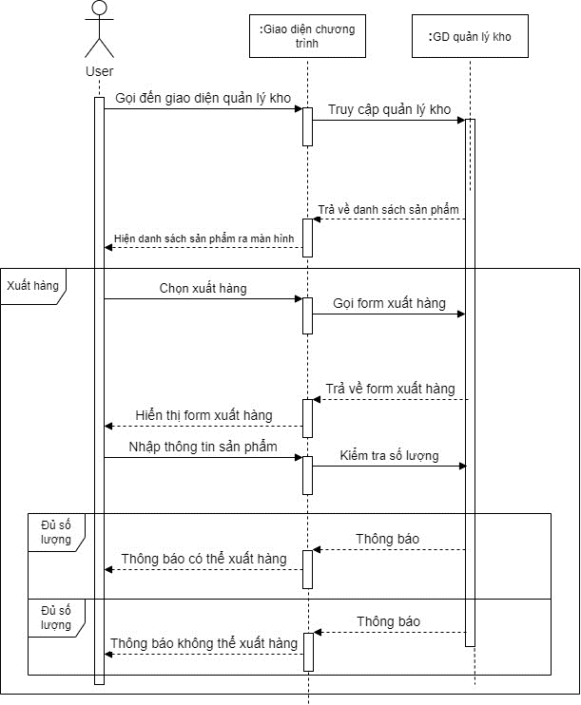

Biểu đồ 3.4.1.8 Biểu đồ tuần tự ca xuất hàng

3.4.1.8 Đặt món

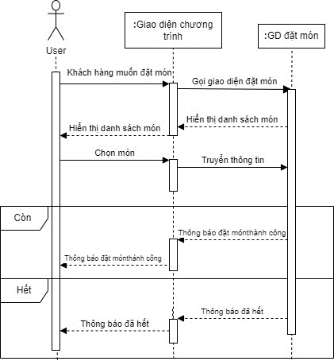

Biểu đồ 3.4.1.9 Biểu đồ tuần tự ca sử dụng đặt món

3.4.1.9 Thanh toán

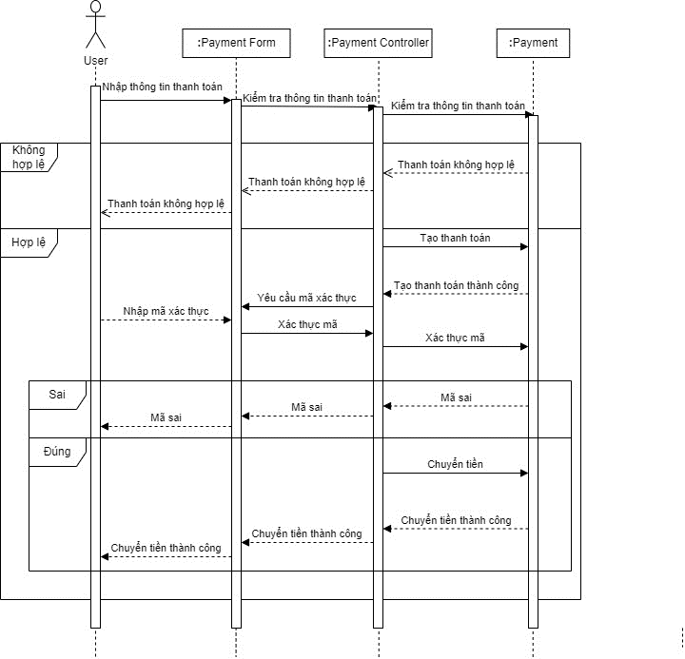

Biểu đồ 3.4.1.10 Biểu đồ tuần tự ca sử dụng thanh toán

### Thiết kế biểu đồ lớp

3.4.2.1 Món ăn

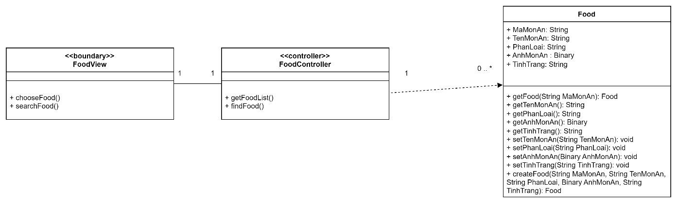

Biểu đồ 3.4.2.1 Biểu đồ chọn món ăn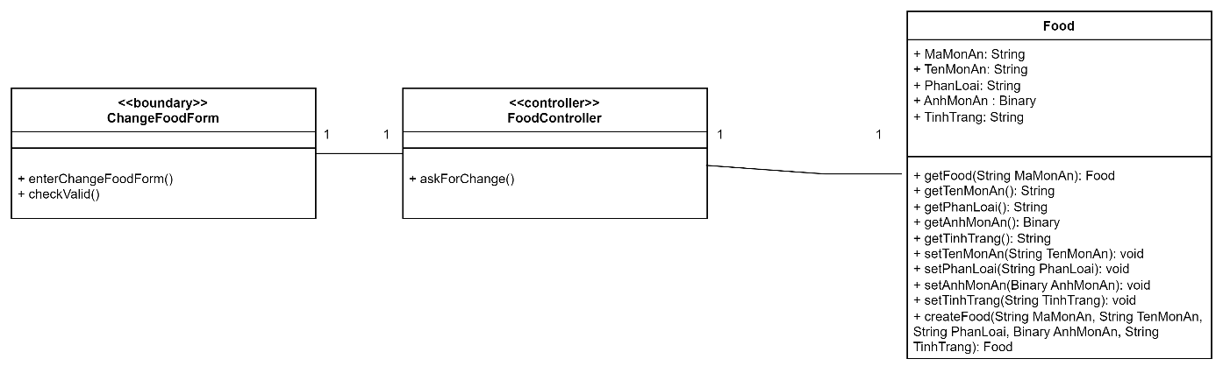

Biểu đồ 3.4.2.1 Biểu đồ chỉnh sửa món ăn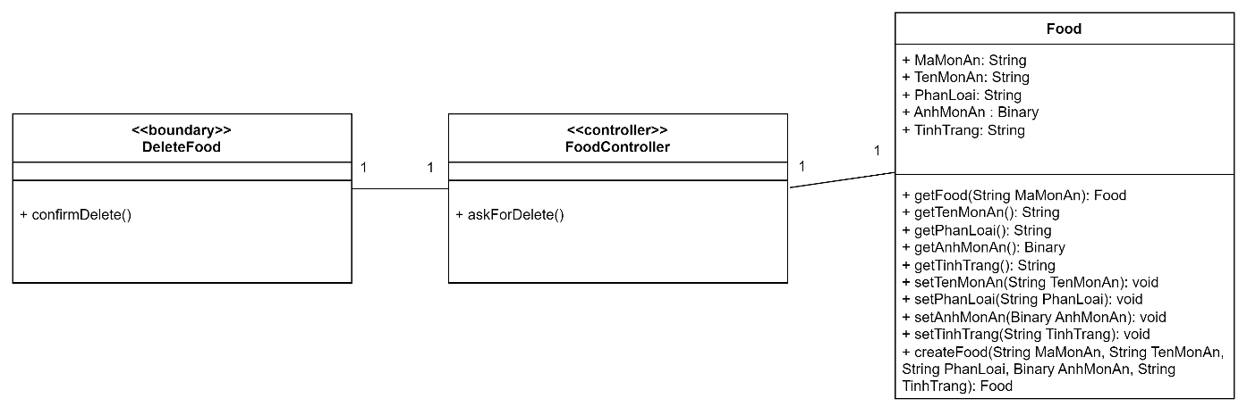

Biểu đồ 3.4.2.1 Biểu đồ xóa món ăn

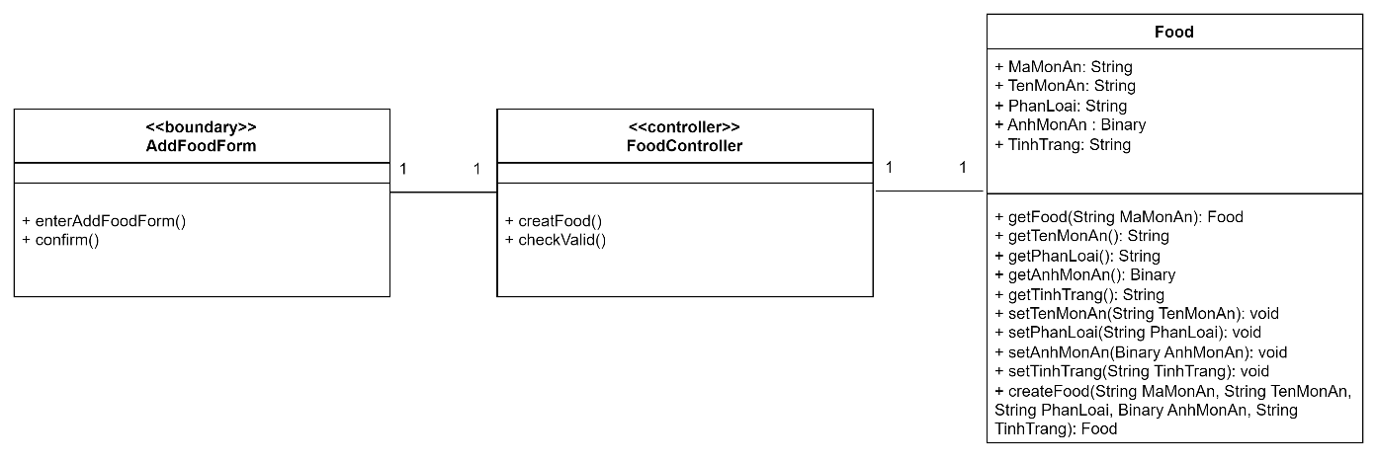

Biểu đồ 3.4.2.1 Biểu đồ thêm món ăn

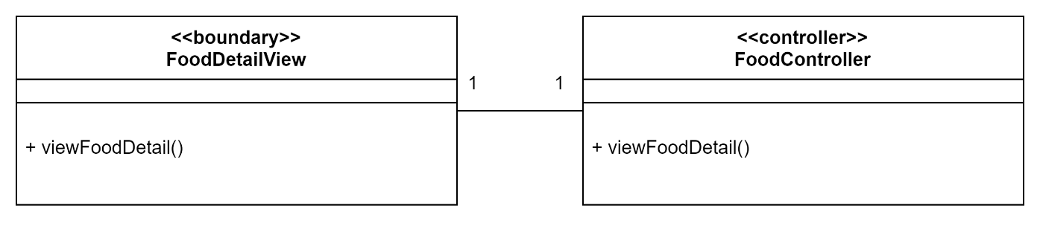

Biểu đồ 3.4.2.1 Biểu đồ xóa món ăn

3.4.2.2 Đặt bàn

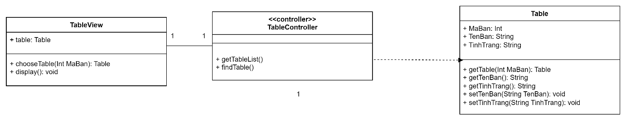

Biểu đồ 3.4.2.2 Biểu đồ đặt bàn

3.4.2.3 Đăng nhập

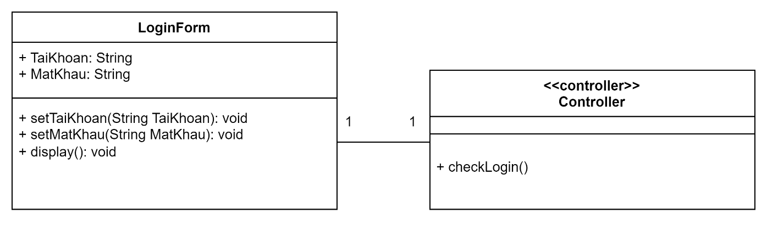

Biểu đồ 3.4.2.3 Biểu đồ đăng nhập

3.4.2.4 Nhân viên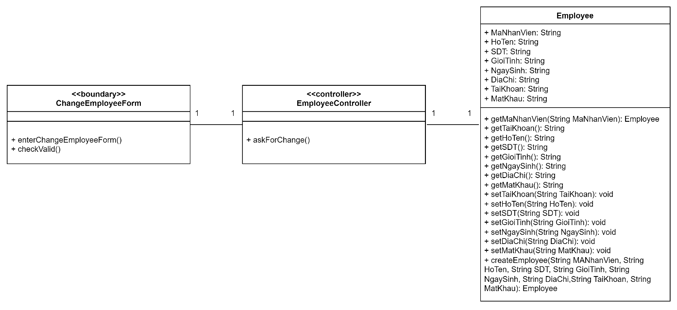

Biểu đồ 3.4.2.4 Biểu đồ chỉnh sửa thông tin nhân viên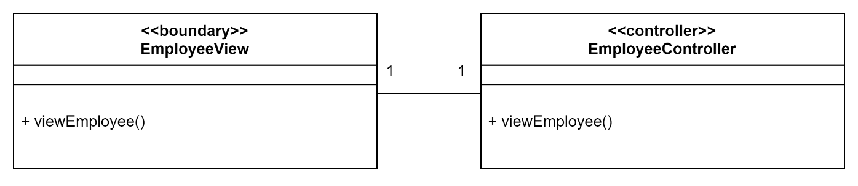

Biểu đồ 3.4.2.4 Biểu đồ xem thông tin nhân viên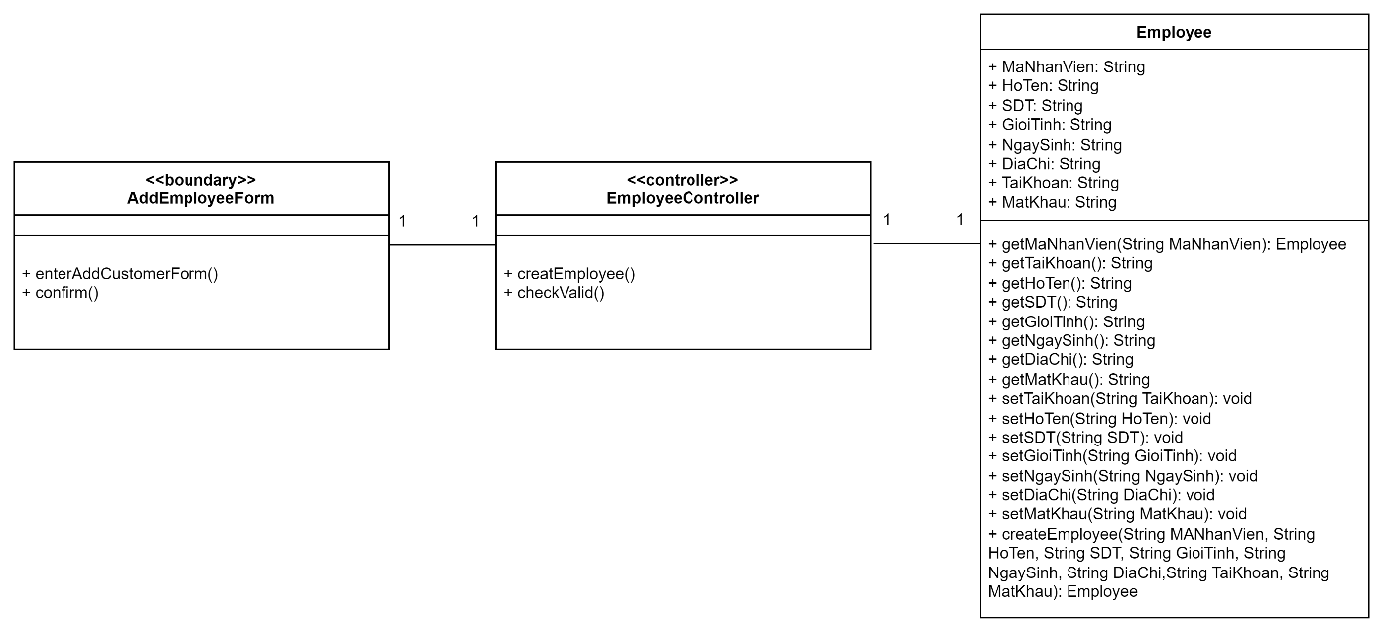

Biểu đồ 3.4.2.4 Biểu đồ thêm nhân viên

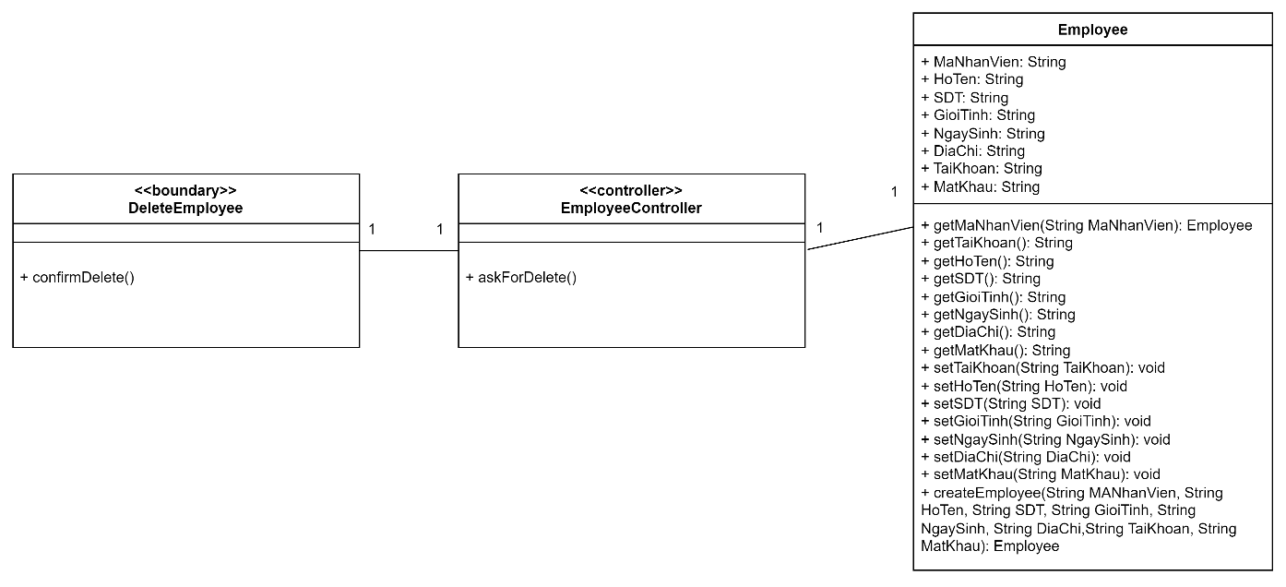

Biểu đồ 3.4.2.4 Biểu đồ xóa nhân viên

3.4.2.5 Khách hàng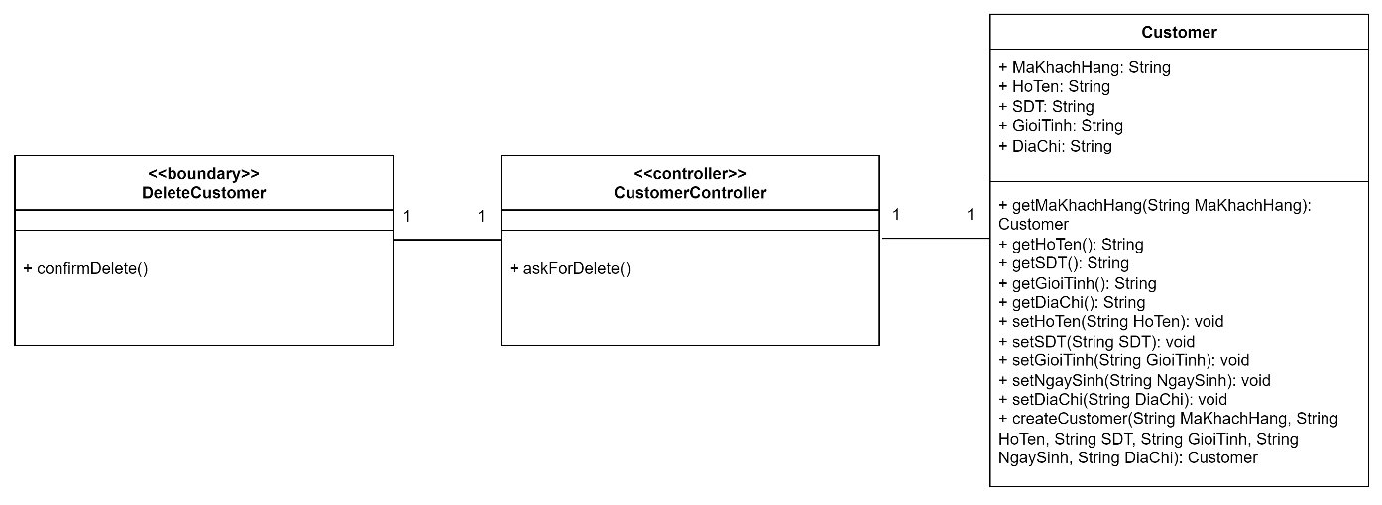

Biểu đồ 3.4.2.5 Biểu đồ xóa khách hàng

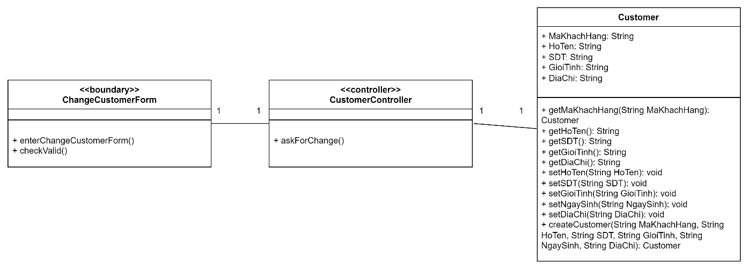

Biểu đồ 3.4.2.5 Biểu đồ chỉnh sửa thông tin khách hàng

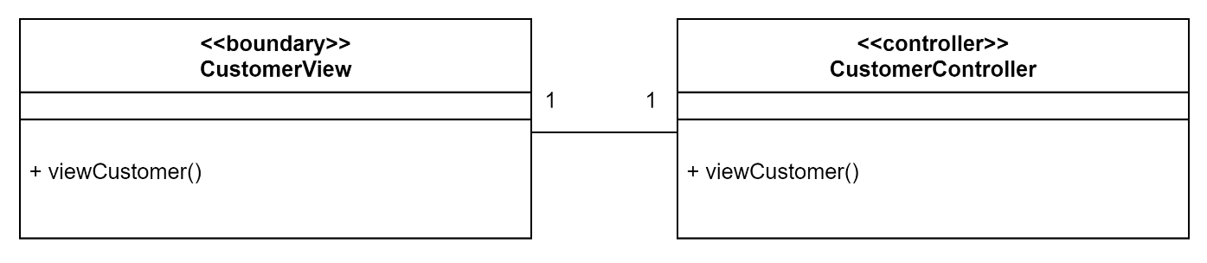

Biểu đồ 3.4.2.5 Biểu đồ xem thông tin khách hàng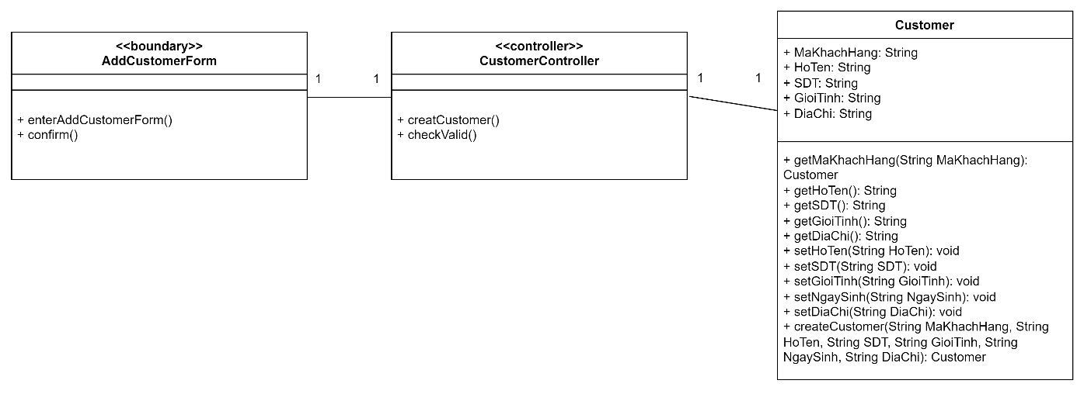

Biểu đồ 3.4.2.5 Biểu đồ thêm khách hàng

3.4.2.6 Nguyên liệu 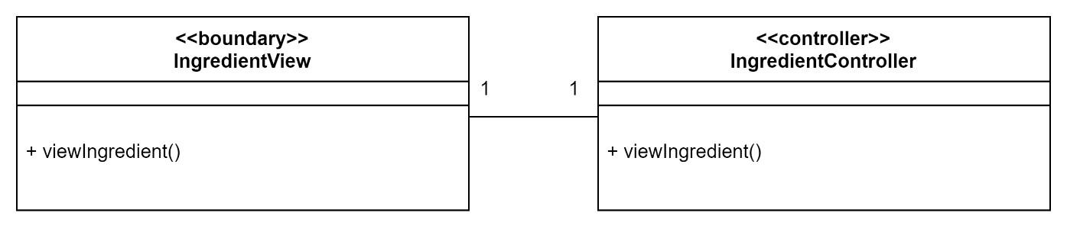

Biểu đồ 3.4.2.6 Biểu đồ xem thông tin nguyên liệu

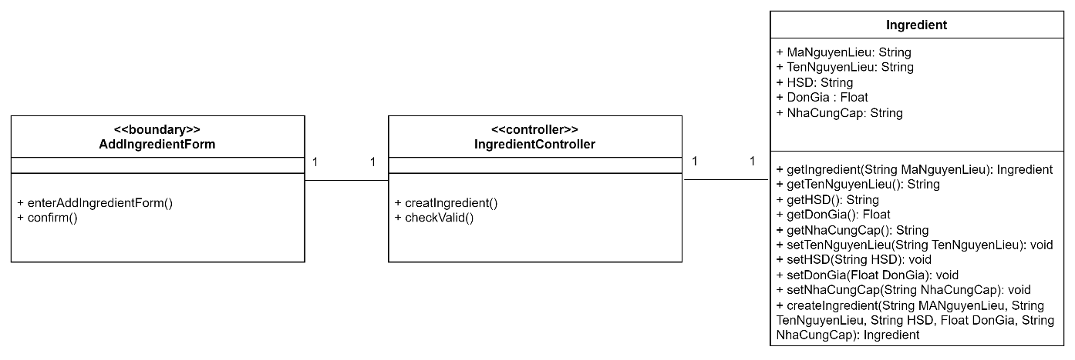

Biểu đồ 3.4.2.6 Biểu đồ thêm nguyên liệu

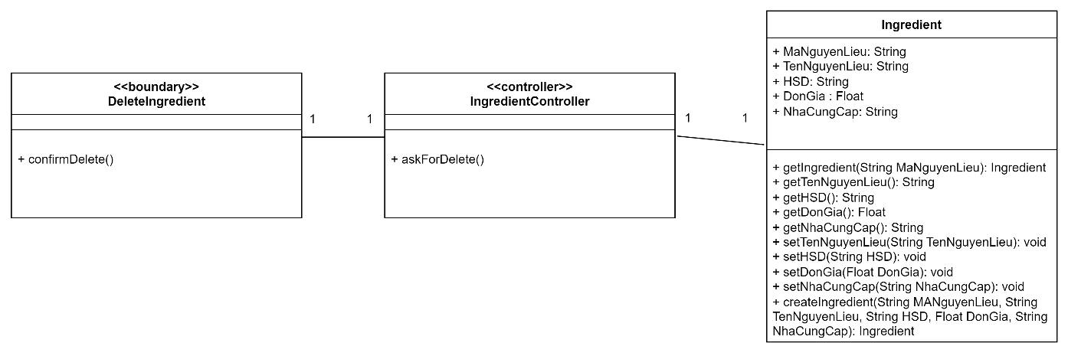

Biểu đồ 3.4.2.6 Biểu đồ xóa nguyên liệu

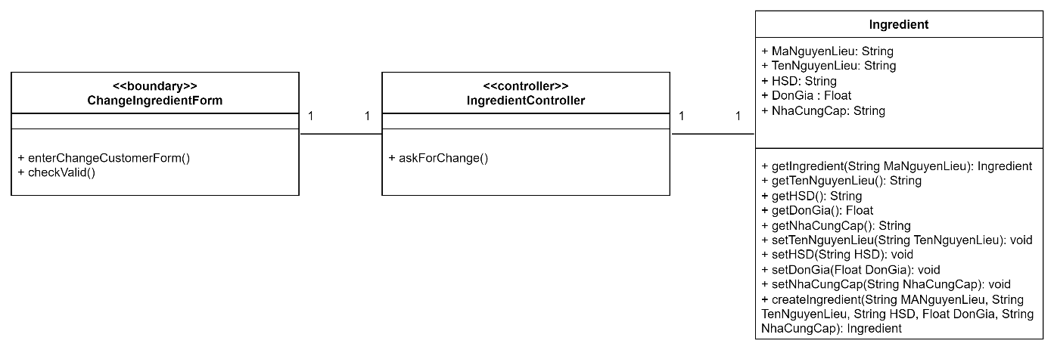

Biểu đồ 3.4.2.6 Biểu đồ chỉnh sửa thông tin nguyên liệu

3.4.2.7 Kho hàng

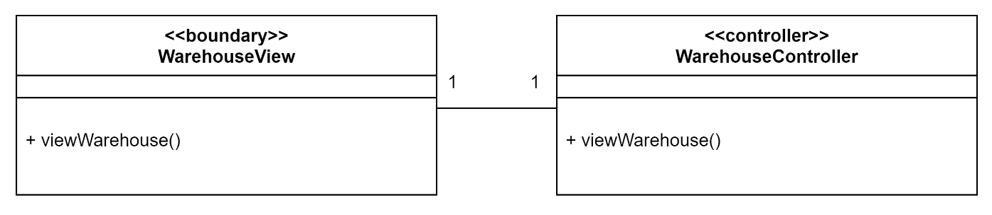

Biểu đồ 3.4.2.7 Biểu đồ xem kho hàng

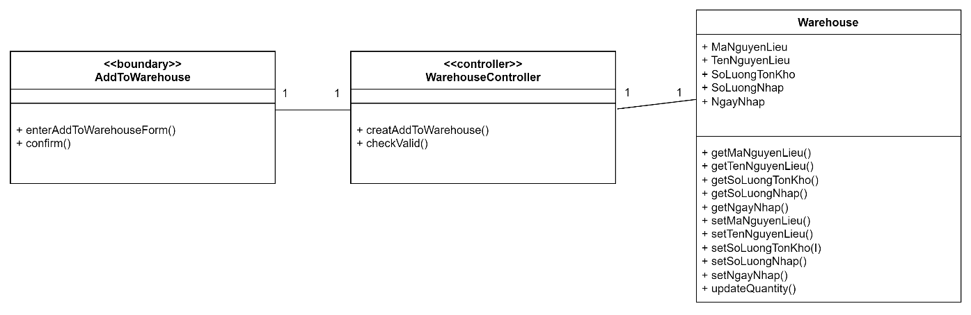

Biểu đồ 3.4.2.7 Biểu đồ nhập hàng

3.4.2.8 Xem hóa đơn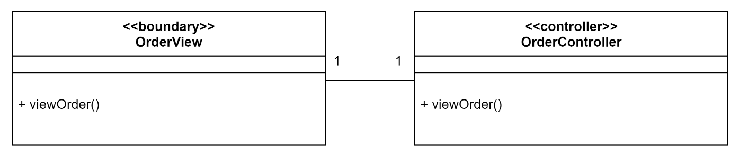

Biểu đồ 3.4.2.8 Biểu đồ xem thông tin hóa đơn

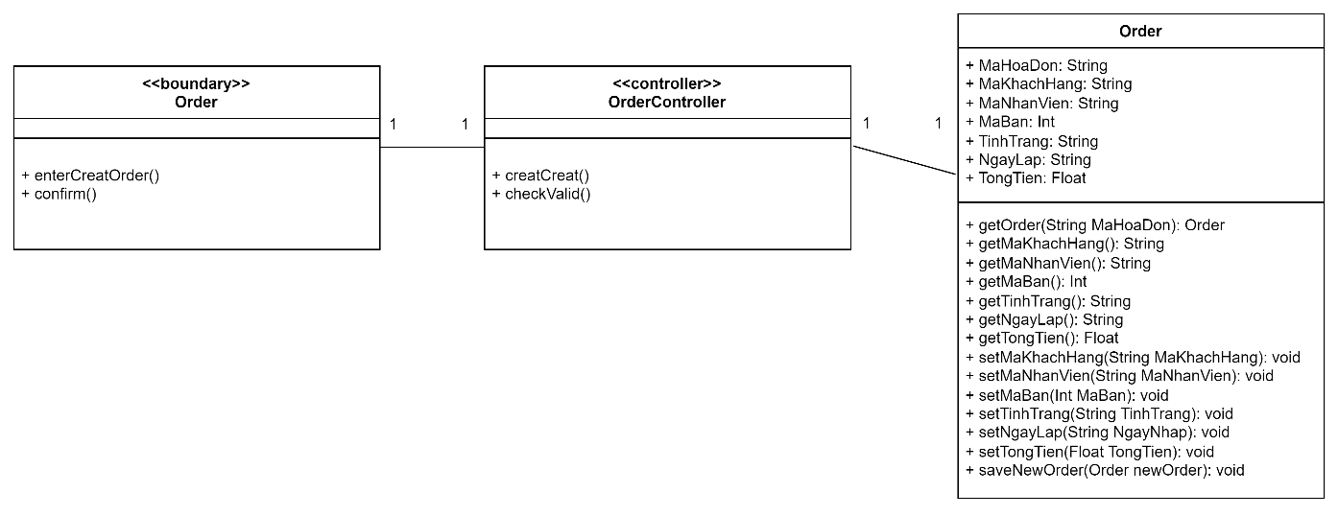

Biểu đồ 3.4.2.8 Biểu đồ tạo hóa đơn

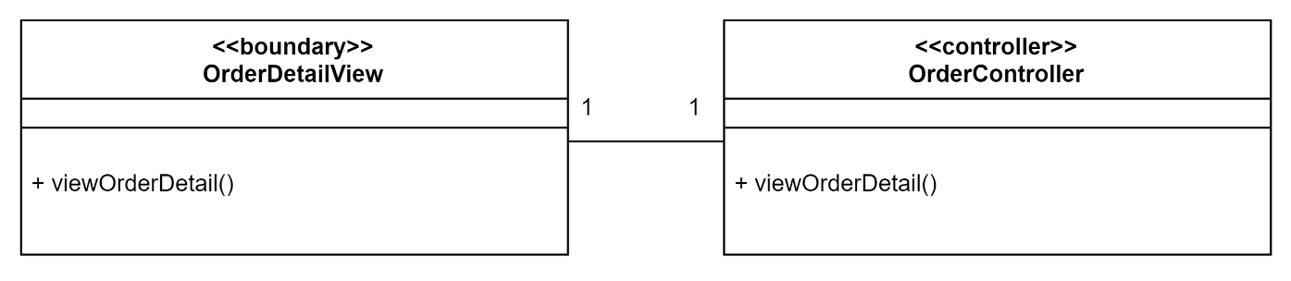

Biểu đồ 3.4.2.8 Biểu đồ xem thông tin cho tiết hóa đơn

3.4.2.9 Thanh toán

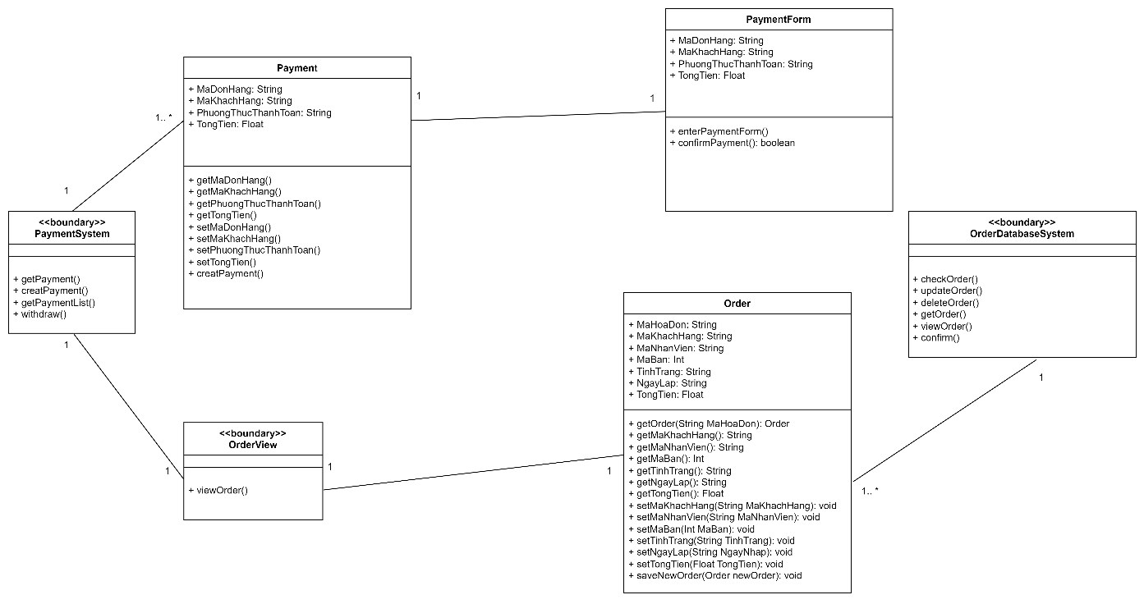

Biểu đồ 3.4.2.9 1 Biểu đồ thanh toán

## Thiết kế Hệ thống con

### *Hệ thống con Food Info*



Biểu đồ 3.5.1 1 Biểu đồ cấu trúc FoodInfo



Biểu đồ 3.5.1 2 Biểu đồ quan hệ các lớp FoodInfo

*Biểu đồ tuần tự trong FoodInfo*

1. Hàm checkOrderInfo()



1. Hàm saveOrderInfo()



1. Hàm viewFoodInfo



1. Hàm checkBuyFoodInfo()



1. Hàm createOrder()



1. Hàm reviewOrder()



1. Hàm chooseOrder()



1. Hàm updateOrderStatus()



### *Hệ thống con User*



Biểu đồ 3.5.2 1 Biểu đồ cấu trúc Hệ thống con User



Biểu đồ 3.5.2 2 Biểu đồ quan hệ các lớp Hệ thống con User

*Biểu đồ tuần tự trong Hệ thống con User*

1. Hàm createUser()



1. Hàm checkLoginInfo()



1. Hàm askForLogOut()



1. Hàm deleteAccout()



1. Hàm setNewPassword()



1. Hàm Update()



## Thiết kế lớp

 

 



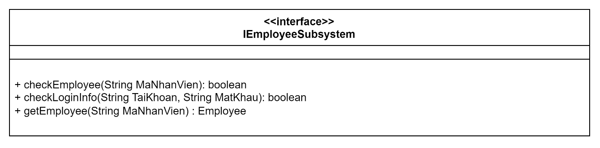

 

 



 

 





 

 





 

 



 



 



## Thiết kế Cơ sở dữ liệu



**PHỤ LỤC**

Bảng phân chia công việc:

|  |  |  |  |  |
| --- | --- | --- | --- | --- |
|  | Nguyễn Đức Anh | Hoàng Xuân Cường | Khuất Phú Kiên | Vũ Minh Phong |
| Đặc tả | + Bảng thuật ngữ  + Đặc tả bổ sung  + Biểu đồ Use-Case về tác nhân và sự phụ thuộc lẫn nhau giữa các tác nhân  + Biểu đồ Use-Case về sự tương tác của các tác nhân với thành phần khác  + Đặc tả UseCase:  Lập tài khoản, Đăng nhập, Lập hóa đơn, Quản lý nhân viên, Quản lý thống kê | + Đặt vấn đề  + Đặc tả bổ sung | +Biểu đồ UseCase người dùng  + Biểu đồ tương tác giữa các UseCase  +Đặc tả UseCase:  Quản lý bàn, Xuất/nhập kho,  Đặt món,  Thanh toán |  |
| Phân tích | +Biểu đồ tuần tự các UseCase:  Lập tài khoản,  Đăng nhập, Lập hóa đơn, Quản lí nhân viên, Thống kê |  | +Biểu đồ tuần tự các UseCase: Quản lý bàn, Quản lý xuất/nhập kho, Đặt món, Thanh toán. | + Phân tích kiến trúc Key Abstraction  Thành phần cấp cao và sự phụ thuộc |
| Thiết kế | + Xác định các thành phần cần thiết kế  + SubSystem Context  + Analysis-to-Design-to-Implementation Mechanisms Map  + Analysis-Class-to-Design-Element Map  + Design-Element-to-Owning-Package Map | + Mô tả kiến trúc thực thi  + Thiết kế UseCase | +Thiết kế Hệ thống con | + Cơ chế Security + Thiết kế lớp + Cơ sở dữ liệu |

# Tài liệu tham khảo

[1] Refrence 1

[2] Refrence 2